

**ESCUELA SUPERIOR POLITÉCNICA DEL LITORAL**

FACULTAD DE INGENIERÍA EN ELECTRICIDAD Y COMPUTACIÓN

TESIS DE GRADO

***“Diseño de una red inalámbrica utilizando la tecnología WiMax para proveer el servicio de internet de banda ancha en la ciudad de Manta"***

Previo a la obtención del Título de:

**INGENIERO EN ELECTRÓNICA Y TELECOMUNICACIONES**

Presentado por:

**Erika Ordóñez Bravo**

Director de Tesis:

**Ing. Edgar Leyton**

GUAYAQUIL – ECUADOR

2008

**AGRADECIMIENTO**

A mi Familia, amigos, a todas aquellas personas que hicieron posible este trabajo y al Ing. Edgar Leyton por su guía al trabajo realizado

**Erika**

**DEDICATORIA**

A todas aquellas personas que les gusta aprender e investigar usando las tecnologías de la información

**Erika**

**DECLARACION EXPRESA**

“La responsabilidad por los hechos, ideas y doctrinas expuestas en este trabajo me corresponden exclusivamente; y, el patrimonio intelectual de la misma, a la ESCUELA SUPERIOR POLITÉCNICA DEL LITORAL”

(Reglamento de exámenes y títulos profesionales de la ESPOL)

Erika Ordóñez Bravo

**TRIBUNAL DE GRADUACION**

Ing. Holger Cevallos Ing. Edgar Leyton

Sub-Decano de la FIEC Director de Tesis

Dr. Boris Ramos Ing. Rebeca Estrada

Tribunal Tribunal

**RESUMEN**

Los seis capítulos a continuación tratan sobre los factores que intervienen en un diseño de red desde el punto de vista teórico, de mercado, legal, de diseño, económico y de simulación.

En el primer capitulo se describe las tecnologías de acceso fijo inalámbrico, en donde se explica las características mas importantes de la tecnología Wimax, como las características de las capa física (OFDM, duplexamiento, modulación adaptativa) y capa MAC (Calidad del Servicio, Seguridad)

En el segundo capitulo se aborda la realidad de Internet en el Ecuador con datos de diferentes estudios realizados al respecto y de paginas del gobierno, donde se detalla el numero de subscriptores estimado de Internet tanto residencial como corporativo, así como la oferta de ISP ( proveedores de Servicios de Internet) en el Ecuador y en Manta

En el tercer capitulo se tratan las leyes que existen en el Ecuador referentes a WLL, con las cuales se puede conocer el ambiente legal que involucra el establecimiento de esta tecnología como ultima milla para proveer Internet.

En el cuarto capitulo se procede al diseño de red tomando en cuenta el capitulo 1 referente a la teoría y el capitulo 2 referente a la cantidad de subscriptores a ser provistos del servicio, con lo que se estima la cobertura y capacidad de la red, la cantidad de antenas bases, antenas clientes, el ancho de banda de cada cliente.

En el quinto capitulo se explica la simulación realizada en matlab de un canal de multipropagación de Rayleigh apropiado para la ciudad de Manta, utilizando la modulación adaptativa (QPSK, 16 QAM) con símbolos pilotos y sin ellos.

En el sexto capitulo se presentan los costos económicos del proyecto, las tarifas de instalación, de internet, los ingresos por clientes y el flujo de inversión para el periodo estimado. Se termina con las conclusiones y recomendaciones al final.

INDICE

**RESUMEN**  **VI**

**INDICE VIII**

**INDICE DE FIGURAS VIII**

**INDICE DE TABLAS X****V**

**INTRODUCCION**  **XVII**

**CAPITULO I**

**TECNOLOGIAS DE ACCESO FIJO INALAMBRICO**  **1**

1.1 Definición 1

1.2 Tecnología LMDS 2

1.3 Tecnología MMDS 2

1.4 Tecnología Wimax 3

1.4.1 Protocolo 802.16 4

1.4.2 Tipos de Conexiones 6

1.4.3 Topología de Red 7

1.4.4 Componentes del Sistema Wimax 8

1.4.5 Capa Física 11

1.4.5.1 OFDM 12

1.4.5.2 Modulación 15

1.4.5.3 Duplexamiento 18

1.4.5. 4 Direccionamiento 22

1.4.5.5 Sistemas de Antenas Adaptativas 23

1.4.6 Capa MAC 24

1.4.6.1 Direccionamiento 27

1.4.6.2 MAC PDU 29

1.4.6.3 Paquetes de radio 30

1.4.6.4 Descriptores de canal 33

1.4.6.5 Supresión de Encabezado de carga útil (PHS) 34

1.4.6.6 Control de Potencia RF 37

1.4.6.7 Codificación de Canal 39

1.4.6.8 Alcance (Alineación de tiempo dinámico) 41

1.4.6.9 Ancho de banda de canal 44

1.4.6.10 QoS Calidad de Servicio 48

1.4.6.11 Servicios Programados 48

1.4.6.12 Política de Retransmisión ARQ 52

1.4.6.13 Subportadoras 60

1.4.7 Seguridad 61

1.4.8 Operación de Wimax 64

1.4.9 Aplicaciones de Wimax 71

1.4.10 Testeo y Certificación Wimax 74

**CAPITULO I** **I**

**MERCADO DE INTERNET EN EL ECUADOR** **77**

2.1 Introducción  77

2.2 Arquitectura de internet  78

2.3 Análisis de la oferta en el Ecuador  78

2.4 Análisis de la demanda en el Ecuador 86

2.5 Situación de Internet en Manta 89

**CAPITULO III**

**MARCO REGULATORIO 92**

3.1 Organismos Reguladores 92

3.2 Tipos de servicio 93

3.3 Titulos habiltantes 93

3.4 Reglamento para otorgar concesiones de los servicios de

telecomunicaciones 94

3.5 Reglamento para la prestacion de servicios de valor agregado 96

3.6 Reglamento de derecho por concesion y tarifas por el uso de

frecuencias del espectro radioeléctrico 96

3.6.1 En los sistemas WLL 97

3.7 Reglamento para Homologación de equipos de

telecomunicaciones 99

3.8 Situación de la banda de 3.5 Ghz en el Ecuador 100

**CAPITULO I** **V**

**DISEÑO DE LA RED INALAMBRICA 103**

4.1 Modelo de Diseño de la Red Inalámbrica 103

4.2 Arquitectura del Sistema 104

4.3 Planeacion de la Radiofrecuencia 107

4.3.1 Perdida por enlace 108

4.3.2 Presupuesto del desgaste de la señal de enlace 110

4.4 Demanda de Tráfico y Perfil del Subscriptor 111

4.5 Planeación de la capacidad 112

4.6 Planeación de la celda 113

4.7 Equipamiento de la red 114

4.7.1 Tecnología de Acceso Inalámbrico 115

4.7.2 Equipos de la Base 115

4.7.3 Equipos del Subscriptor y Descripción 116

4.7.4 Equipos de Interconexión con Internet 116

4.8 Diagrama General del Proyecto 117

4.8.1 Descripción de equipos a utilizar 118

**CAPITULO V**

**SIMULACION DE UN AMBIENTE OFDM CON MODULACION QPSK Y QAM16 EN MATLAB**  **138**

6.1 Introduccion  138

6.2 Diagrama de Bloques de Simulacion 139

6.3 Primer Escenario 141

6.4 Segundo Escenario 141

**CAPITULO VI**

**MODELO ECONOMICO**  **143**

5.1 Inversion Inicial y Costos Fijos 143

5.2 Flujo de Inversion 146

**CONCLUSIONES**  **148**

**RECOMENDACIONES 149**

**ANEXOS**  **150**

**ABREVIATURAS**  **155**

**BIBLIOGRAFIA**  **160**

ÍNDICE DE FIGURAS

|  |  |
| --- | --- |
| Figura 1.1 Topología de tecnología LMDS y MMDS | 1 |
| Figura 1.2 Tipos de conexiones | 7 |
| Figura 1.3 Tipos de subscriptores Wimax | 9 |
| Figura 1.4 Efecto Multipropagación (Multipath) | 13 |
| Figura 1.5 Onda con Multipropagación (Multipath) | 13 |
| Figura 1.6 Interferencia ínter símbolo | 14 |
| Figura 1.7 Onda con intervalo de guarda | 15 |
| Figura 1.8 Subportadora ortogonal | 15 |
| Figura 1.9 Modulación adaptativa | 17 |
| Figura 1.10 Transmisión duplex | 20 |
| Figura 1.11 Transmisión diversa | 23 |
| Figura 1.12 Sistema de Antenas Adaptativas | 24 |
| Figura 1.13 Capa Mac y capa física de Wimax | 26 |
| Figura 1.14 MAC PDU | 30 |
| Figura 1.15 Paquetes RF | 32 |
| Figura 1.16 Descriptores de Canal | 34 |
| Figura 1.17 Supresión del encabezado de la carga útil | 36 |
| Figura 1.18 Control de Potencia Wimax | 39 |
| Figura 1.19 Alineación de Wimax | 44 |
| Figura 1.20 Sondeo Unicast | 49 |
| Figura 1.21 Sondeo Multicast | 50 |
| Figura 1.22 Sondeo Broadcast | 51 |
| Figura 1.23 Control de Acceso de Contención | 53 |
| Figura 1.24 Servicio UGS | 55 |
| Figura 1.25 Servicio RTPS | 56 |
| Figura 1.26 Servicio nRTPS | 57 |
| Figura 1.27 Servicio BE | 58 |
| Figura 1.28 Seguridad en Wimax | 64 |
| Figura 1.29 Alcance Inicial | 66 |
| Figura 1.30 Control de Acceso al medio | 69 |
| Figura 1.31 Interconexión para Proveedores de Servicio Inalámbrico | 71 |
| Figura 1.32 Red de acceso de Proveedores de Servicio Inalámbrico | 73 |
| Figura 1.33 Red de acceso Area Rural | 74 |
| Figura 2.1 Relación entre elementos del mercado de internet | 77 |
| Figura 2.2 Arquitectura de Internet | 78 |
| Figura 2.3 Numero de ISP en el Ecuador 1998-2006 | 79 |
| Figura 2.4 Numero de ISP por ciudad | 80 |
| Figura 2.5 Porcentaje de ISP por ciudad | 80 |
| Figura 2.6 Numero de usuarios dial-up por proveedor | 81 |
| Figura 2.7 Porcentaje de usuarios dial-up por proveedor | 82 |
| Figura 2.8 Números de usuarios dedicados por proveedor | 83 |
| Figura 2.9 Números de usuarios dedicados por enlace según el proveedor | 83 |
| Figura 2.10 Números de cuentas dedicadas por ISP  Figura 4.1 Modelo de Diseño de Red Inalámbrica | 84  103 |
| Figura 4.2 Arquitectura del sistema Wimax  Figura 4.3 Mapa de cobertura de Manta | 104  106 |
| Figura 4.4 Perdida por enlace | 109 |
| Figura 4.5 Ubicación de la estación base | 113 |
| Figura 4.6 Esquema de red | 117 |
| Figura 4.7 Base Hipermax | 120 |
| Figura 4.8 Subscriptor Pro ST | 124 |
| Figura 4.9 Router 3800 | 127 |
| Figura 4.10 Netspan | 129 |
| Figura 4.11 Interfaz de usuario Netspan | 130 |
| Figura 5.1 Diagrama de Bloques de la Simulacion | 139 |
| Figura 5.2 Ambiente OFDM con modulación QPSK y QAM-16 sin  Símbolos pilotos | 141 |
| Figura 5.3 Ambiente OFDM con modulación QPSK y QAM-16 con  Símbolos pilotos | 142 |
|  |  |
|  |  |
|  |  |

ÍNDICE DE TABLAS

Tabla 1.1 Características de la capa física WIMAX 12

Tabla 1.2 Tipos de duplexamiento y anchos de banda 19

Tabla 1.3 Características de la capa MAC 27

Tabla 2.1 Resumen cuentas dial-up y dedicadas por ISP 85

Tabla 2.2 Resultados de encuesta de usuarios por cuenta dial-up 86

Tabal 2.3 Resultados de encuesta de usuarios por cuenta dedicada 87

Tabla 2.4 Resultados usuarios de cybercafes por provincia 88

Tabla 2.5 Resultados usuarios conexión dial-up y dedicados 89

Tabla 2.6 Crecimiento de clientes corporativos Wimax esperado 2007-2011 91

Tabla 3.1 Coeficiente a4 97

Tabla 3.2 Tarifa Anual A 98

Tabla 3.3 Coeficiente a5 98

Tabla 3.4 Factor de capacidad Fd 98

Tabla 3.5 Tarifa Anual 99

Tabla 3.6 Bloque de frecuencias A-A’ 100

Tabla 3.7 Bloque de frecuencias B-B’ 100

Tabla 3.8 Bloque de frecuencias C-C’ 101

Tabla 3.9 Bloque de frecuencias D-D’ 101

Tabla 3.10 Bloque de frecuencias libre 101

Tabla 4.1 Tamaño de celdas 105

Tabla 4.2 Capacidad de celda a utilizar 107

Tabla 4.3 Presupuesto del enlace Uplink-Downlink 110

Tabla 4.4 Presupuesto del enlace Downlink-Uplink 111

Tabla 4.5 Estimativo clientes corporativos y residenciales anuales 113

Tabla 4.6 Interfase RF 121

Tabla 4.7 Opciones de interfase RF 121

Tabla 4.8 Características IP 122

Tabla 4.9 Servicios Programados 122

Tabla 4.10 Calidad de Servicio 122

Tabla 4.11 Interfase ethernet 123

Tabla 4.12 Potencia de Hipermax 123

Tabla 4.13 Características de Hipermax 123

Tabal 4.14 Interfase RF ProST 124

Tabla 4.15 Opciones de Interfase de RF ProST 125

Tabla 4.16 Características IP ProST 125

Tabla 4.17 Servicio Programados ProST 125

Tabla 4.18 Características de Hipermax 126

Tabla 4.19 Interfase de red ProST 126

Tabla 4.20 Potencia de ProST 126

Tabla 4.21 Características de ProST 126

Tabla 5.1 Parámetros de la Simulación 140

Tabla 6.1 Inversión Inicial 143

Tabla 6.2 Costos fijos 144

Tabla 6.3 Depreciación 145

Tabla 6.4 Tarifa instalación única vez 145

Tabla 6.5 Tarifa internet mensual 145

Tabla 6.6 Ingresos por clientes 145

Tabla 6.7 Flujo de la inversión 146

Tabla 6.8 Indicadores de rentabilidad 147

# INTRODUCCIÓN

En la era de la globalización, se dice que “el pez grande se come al chico”, pero ahora con el Internet y nuevas tecnologías del conocimiento, el dicho evoluciona al “pez más rápido se come al más lento”. En la sociedad de la información en que vivimos se precisa de información al instante de cualquier cosa y en donde sea. Entonces quedar fuera de esta realidad trae atrasos a la comunidad, y por ende al país que no invierta en tecnología para su gente.

Con la tesis propuesta se pretende dar solución a uno de los problemas que inciden en el difícil acceso a internet de banda ancha, el cual es la falta de infraestructura en la última milla.

El objetivo de la red diseñada es proveer Internet a sectores residenciales, empresas medianas y grandes de la ciudad de Manta, ya que posee un auge económico y por ser uno de lo principales puertos del país.

Las tecnologías de acceso inalámbrico justamente se encuentran para, en poco tiempo de despliegue, brindar conectividad a Internet y suplir con esa necesidad, siendo indispensable en sectores donde la red alámbrica esta pobremente desarrollada o es nula, como en nuestro país.

Al existir diferentes tipos de fabricantes y tecnologías, se hizo necesario crear un estándar llamada Wimax o IEEE 802.16d, con el fin de desarrollar equipos que puedan ser compatibles entre si, abaratando costos y haciendo mas accesible su compra y puesta en marcha. La tecnología Wimax permite brindar enlaces inalámbricos a distancias considerables, dependiendo de la estructura del terreno, con modulación adaptativa, tasa de datos, seguridad y QoS entre las principales características.

El estándar trabaja en frecuencias licenciadas (2.5 GHz, 3.5 Ghz) y no licenciadas (5.8 Ghz), la presente tesis diseña la red en la banda de 3.5 GHz, la cual fue subastada y adquirida en sub-bandas por tres empresas importantes de telecomunicaciones, (Setel, Ecutel y Andinanet) con lo que se disminuye sustancialmente la interferencia que si se usara la banda de 5.8 GHz, la cual es de libre uso y esta en vías de saturación

.

**CAPITULO 1**

**TECNOLOGIAS DE ACCESO INALAMBRICO**

* 1. **DEFINICION**

Acceso Fijo inalámbrico de banda ancha BFWA es aquella tecnología de última milla la cual reemplaza al cable como medio de transmisión, por ondas de radio, así mismo ofrecen banda ancha. Es fija debido a que el equipo subscriptor se encuentra inmóvil, a diferencia de la tecnología celular en la que el cliente final se desplaza continuamente en una o varias celdas.

Las tecnologías representativas son LMDS, MMDS y Wimax



**Figura 1. 1.** Topología de tecnología LMDS Y MMDS

* 1. **LMDS**

Sistema de Distribución Multipunto Local (LMDS) o Lazo Local Inalámbrico (WLL) es un sistema punto-multipunto que brinda acceso vía ondas electromagnéticas al usuario final, se desenvuelve en frecuencias de 3.5 Ghz con alcance de 7 Km. y 28 Ghz con alcances de 2-6 Km.

A mayor frecuencia, mayor velocidad de datos (throughput), en esta tecnología se obtienen tasas de 8 Mbps en la banda de 27.5 a 28.35 GHz con 1Ghz de ancho de banda y de 2 Mbps en la banda de 3.5 Ghz. con 200Mhz de ancho de banda.

Necesita de línea de vista LOS y trabaja en arquitectura celular. Los usos que tiene son variados tales como telefonía, transmisión de datos, Internet, video bajo demanda.

* 1. **MMDS**

Servicio de Distribución Multipunto Multicanal (MMDS) es una tecnología utilizada los operadores de televisión por cable, trabaja en las frecuencias de 2.150 a 2.682 Ghz, proporcionando 33 canales analógicos de video con anchos de banda cada uno de 6 Mhz con alcances de hasta 56 Km.

Dependiendo de la antena, la potencia, el terreno, al igual que LMDS trabaja con línea de vista . La televisión por cable brinda de 30 a 60 canales, los satélites alrededor de 200, por lo que se esta investigando para que utilizando la compresión digital pueda MMDS proporcionar 6 veces mas de lo que actualmente ofrece.

Entre las ventajas de los sistemas LMDS y MMDS esta su fácil y rápida instalación con respecto a los sistemas con cable que suelen demorar mas, suele ser caro e impractico en zonas alejadas y dificultoso con respecto al tipo de suelo en el que se necesite cavar como en el caso de la fibra óptica.

Entre las desventajas tenemos, la necesidad de línea de vista, la atenuación debido a follaje, las lluvias y también el costo de las frecuencias licenciadas en el caso de LMDS en la frecuencia de 3.5 Ghz la cual es licenciada en la mayoría de los países.

Otra desventaja es la interferencia co-canal, la FCC determina que entre operadores MMDS debe haber una distancia de 56 Km. para que no haya riesgo de ella.

## WIMAX

Wimax es una tecnología robusta y confiable, basada en los estándares del Instituto de Ingenieros Eléctricos y Electrónicos IEEE 802.16, la cual es el acceso inalámbrico de última milla con banda ancha a redes de área metropolitana (MAN), la cual puede ser fija, nómada e incluso móvil.

Brinda conectividad hasta 30 Km. con velocidad de datos (throughput) de 50Mbps, lo cual depende del nivel de obstrucción (edificios, árboles), la modulación OFDM-256, le permite trabajar en ambientes donde no existe línea de vista (NLOS) hacia la estación base y por supuesto en ambientes donde si la hay, y también soporta diferentes aplicaciones Triple Play (voz, datos, video) gracias a las características del QoS.

### PROTOCOLO IEEE 802.16

Los proveedores de servicio de Internet han querido satisfacer la creciente demanda para acceso fijo inalámbrico BWA por toda clase de clientes, la cual ha sido hecha de manera parcial sin un estándar global, con tecnologías que varían de fabricante en fabricante.

El estándar debiera permitir que las compañías construyan sistemas que efectivamente den servicio a clientes tales como empresas, urbanizaciones y que sea una alternativa al cable, fibra y DSL.

Allí es donde aparece el IEEE con su estándar 802.16, el cual comprende la versión 802.16-2004 y 802.16e.

Wimax se encuentra basado en la versión del protocolo IEEE 802.16, la 802.16 -2004 y en ETSI HiperMan. El estándar IEEE802.16-2004 fue ratificado en julio del 2004, previamente fue conocida con el nombre de revisión D o 802.16d, e incluye las versiones previas (802.16-2001, 802.16c en el 2002, y 802.16a en el 2003).

Abarca el rango de frecuencias 2-66 Ghz, con anchos de banda de canal de 1.25 MHz a 20 MHz, se desempeña en condiciones de línea de vista (LOS) y no línea de vista (NLOS), como estándar de la IEEE, específica la capa física y la capa de control de acceso al medio (MAC)

Los cambios introducidos en 802.16-2004 fueron enfocados en aplicaciones fijas y nómadas en las frecuencias de 2-11 Ghz. La diferencia significativa entre estas dos rangos de frecuencia (2-11 y 11-60 Ghz) radica en el poder operar bajo NLOS en bajas frecuencias, algo que no es posible en frecuencias mas altas.

También especifica las dos clases de modulación soportadas OFDM (Multiplexación por división de frecuencia ortogonal) con 256 portadoras y OFDMA (Acceso múltiple por división de frecuencia ortogonal) con 2048 portadoras.

Wimax opera en las frecuencias iniciales de 3.5 Ghz y 5.8Ghz, con anchos de banda de canal de 3.5, 7 y 10 Mhz y utiliza la modulación OFDM-256.

EL formato de señalización OFDM fue seleccionado de otros formatos como el CDMA (2G, 3G) debido a la habilidad de desempeñarse bajo NLOS manteniendo al mismo tiempo un alto nivel de eficiencia espectral, maximizando el uso del espectro disponible. En el caso de CDMA (Acceso Múltiple por División de Código) el ancho de banda de RF (radiofrecuencia) tiene que ser más grande que el throughput de datos para obtener una ganancia adecuada para sobrellevar la interferencia.

Esto es claramente impractico en frecuencias inferiores a 11 Ghz ya que como ejemplo para obtener tasa de datos de hasta 70 Mbps se requerirían anchos de banda de RF mayores a 200Mhz para entregar una ganancia considerable y desempeño NLOS.

También existe Wimax para aplicaciones móviles, cuyo protocolo es el 802.16e el cual soporta hand-offs y roaming y utiliza la modulación SOFDMA (Acceso múltiple escalable por división de frecuencia ortogonal).

El Wimax al que se refiere este documento esta basado en el 802.16-2004, ya que la parte que involucra el acceso móvil no es el objetivo de la tesis.

### TIPOS DE CONEXIONES

Los tipos de conexiones son los propósitos (para control o para transferencia de datos de usuario) y características (como circuitos de paquetes o dedicados) de las vías de comunicación físicos y/o lógicos. En el sistema Wimax se incluyen una conexión básica, de gestión primaria y de transporte.

* **Conexión Básica**

Una conexión básica es un canal de control wimax que realiza funciones básicas de gestión del enlace como levantar la conexión, cambiar las características físicas (control de potencia y sincronización) y terminar las conexiones de radio. Todas las conexiones Wimax deben tener una conexión básica.

* **Conexión de Gestión Primaria**

Una conexión de gestión primaria es usada para transportar mensajes menos sensitivos al tiempo, y son usadas por funciones de niveles superiores como autenticación y establecimiento de canales lógicos

* **Conexión de Gestión Secundaria**

Una conexión de gestión Secundaria es usada para transportar mensajes usadas por funciones de niveles superiores como DHCP (asignación dinámica de direcciones IP), SNMP (Gestión de red simple), y TFTP (transferencia de archivos) Las conexiones secundarias son opcionales.

* **Conexión de Transporte**

Una conexión de transporte es una conexión unidireccional la cual es usada para transportar datos de usuario. Cada conexión de transporte tiene un solo parámetro de QoS (Calidad de servicio) asociado a el, la conexión de transporte es usualmente asignada en pares (uplink y downlink).

En la figura 1.2 se muestran los diferentes tipos de conexiones en los sistemas Wimax



**Figura 1. 2** Tipos de conexiones

### TOPOLOGIA DE RED

La topología de red es la relación física y lógica entre nodos en una red, es la disposición y estructura de una red. El Sistema Wimax puede ser configurado como Punto a Punto (PTP), punto a multipunto (PMP) o como red malla.

* **Punto a Punto ( PTP)**

La comunicación Punto a Punto es el proceso de transferir información de un dispositivo (o punto) a otro dispositivo (solo punto receptor). El sistema Wimax puede usar la comunicación PTP para enlaces de alta velocidad para aplicaciones de backhaul (interconexión de sistemas)

* **Punto a Multipunto ( PTP)**

La comunicación Punto a Multipunto transfiere la información de un dispositivo (o punto) a múltiples dispositivos o puntos (múltiples puntos receptores). El sistema Wimax puede usar PMP a estaciones base para proveer acceso de banda ancha a múltiples usuarios por estación base

* **Red de Malla**

Una red de malla es un sistema de comunicación donde cada dispositivo es interconectado a múltiples nodos (puntos de conexión) en la red donde los paquetes de datos pueden viajar a través de caminos alternos para alcanzar su destino.

Algunos o todos de los recursos de los sistemas Wimax pueden ser configurados para proveer servicios de red malla

### COMPONENTES DEL SISTEMA WIMAX

Los sistemas inalámbricos de banda ancha están típicamente compuestos de estaciones subscriptoras (dispositivos de acceso), estaciones base (nodos de acceso), conmutadores de paquetes y puertas de acceso (gateways.)

* **Estaciones Subscriptoras**

Las estaciones subscriptoras (SS) en el sistema wimax son transceivers (transmisores y receptores) que convierten las señales de radio en señales digitales que pueden ser ruteadas a y desde dispositivos de comunicaciones.

Los tipos de estaciones subscriptoras wimax van desde tarjetas de red para laptops (PCMCIA) a estaciones fijas que proveen servicio a múltiples usuarios.

Tiene la capacidad de soportar FDD (duplexamiento por división de frecuencia), y TDD (duplexamiento por división de tiempo).

A continuación se muestran los diferentes tipos de dispositivos de acceso Wimax.

**Figura 1. 3** Tipos de subscriptores Wimax

* **Estaciones Base**

Una estación base es un transceiver (transmisor y receptor combinado) que es usado para conectar estaciones subscriptoras al sistemas Wimax. Las estaciones base pueden convertir y controlar el envío de paquetes de datos y conectar uno o varios dispositivos inalámbricos a una red central (backbone).

Las estaciones base pueden desempeñar uno o varios tipos de transferencia de datos como bridging (enlazando redes), retransmisión, distribución (hubs), direccionamiento de paquetes (switcheo o ruteo) o adaptando los formatos a otro tipo de redes (gateways)

* **Conmutador de paquete**

Un conmutador de paquetes es un dispositivo en una red de

transmisión que recibe y envía paquetes de datos. El conmutador recibe el paquete de dato, lee su dirección, busca en su base de datos la dirección de envío y envía el paquete hacia su siguiente destino.

La conmutación de paquetes es diferente que la conmutación de circuitos porque la conmutación de circuitos realiza de manera continua conexiones de caminos basadas en el tiempo de arribo de la señal (TDM), puerto de arribo o frecuencia de arribo.

En una conmutación de paquetes, cada transmisión es empaquetada e individualmente direccionada como una carta en un correo. En cada oficina postal hasta el destino, la dirección es inspeccionada y la carta enviada a la oficina postal mas cercana. Una conmutación de paquetes funciona de la misma manera.

* **Puerta de Acceso (Gateway)**

Son dispositivos de comunicación que transforman los datos recibidos de una red en un formato que puede ser usado en una red diferente. Un gateway usualmente es mas inteligente (función de procesamiento) que un bridge (puente) ya que puede ajustar los protocolos y la sincronización entre dos sistemas diferentes de computadores o redes de datos. Un gateway también puede ser un router cuya función clave sea conmutar datos entre puntos de red.

Los gateways inalámbricos son puntos de acceso que pueden asignar direcciones IP temporales (DHCP) y tienen la habilidad de compartir una sola dirección IP pública con varias direcciones privadas (NAT)

### CAPA FISICA

### La capa física realiza la conversión de datos al medio de transmisión físico (como cobre, radio u óptico) y coordina la transmisión y recepción de estas señales físicas. La capa física recibe datos para transmitir de una capa superior y los convierte en una forma física apropiada para la transmisión a través de la red (como, tramas y ráfagas).

Una capa superior provee la capa física con los datos necesarios y control (máximo numero de paquetes) para permitir la conversión a un

### formato apropiado para transmitir en un tipo de red especifico y línea de transmisión. A continuación las características de la capa Física

**Tabla 1.1.** Características de la capa física Wimax



### 1.4.5.1 OFDM

La Multiplexación por división de frecuencia es un proceso donde se transmiten varios canales de comunicaron de alta velocidad usando sub-portadoras separadas (frecuencias) para cada canal de comunicación. El uso de OFDM reduce los efectos de la multipropagación (Multipath) y retardo, lo cual es especialmente importante para frecuencias bajas y transmisiones en No Línea de vista (NLOS).

### El multipath aparece cuando existen obstáculos entre la base y el subscriptor. En tales casos la señal presenta dispersión (scattering) ,difracción y reflexión el cual causa múltiples ecos de la misma señal al llegar al receptor a diferentes tiempos.

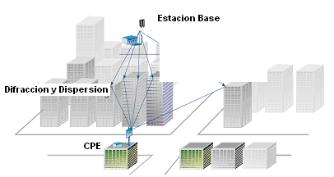

**Figura 1.4.** Efecto multipropagación (Multipath)

El efecto multipath en comunicaciones inalámbricas son los símbolos ISI (Interferencia Intersimbolo). Los ecos de cierto símbolo (nombrado símbolo n resultantes de la naturaleza multipath de un enlace OFDM interfiere con el siguiente símbolo (n+1)).

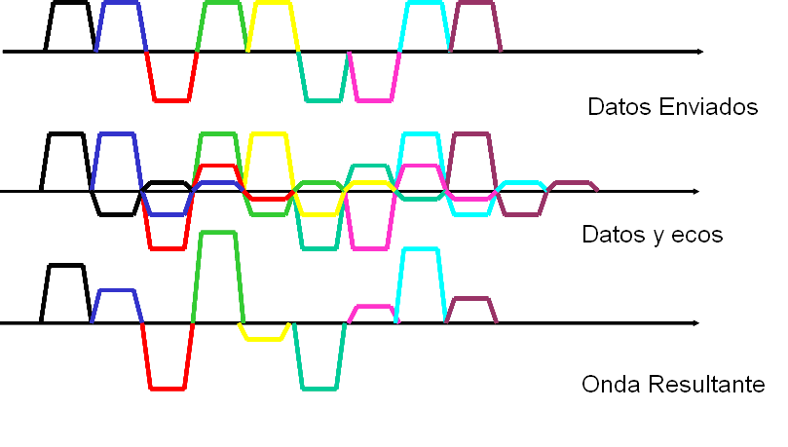

**Figura 1.5.** Onda con multipropagación (Multipath)

La tecnología OFDM supera el problema ISI usando un periodo llamado intervalo de guardia GI (Guard Interval) al comienzo del símbolo. El intervalo de guardia sirve para contrarrestar los efectos de los símbolos ISI, ya que parte de los símbolos corrompidos por el ISI caen en el intervalo de GI y en el periodo siguiente se encuentran los datos.

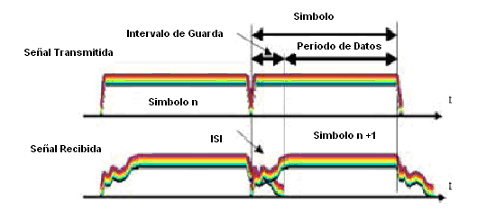

**Figura 1.6.** Interferencia Ínter símbolo

El uso de OFDM provee de altas tasas de datos, debido a la transmisión en paralelo de de múltiples portadoras en el aire con la capacidad de que cada una transporte datos modulados. Las subportadoras son colocadas en frecuencias ortogonales. Ortogonalidad significa que la frecuencia central de la subportadora coincide con los nulos de otras subportadoras, lo que no ocurre con la técnica FDM (Multiplexación por división de frecuencia), donde las subportadoras están espaciadas para no permitir traslapos. El uso de frecuencias ortogonales previene de interferencia entre diferentes subportadoras a la vez que coloca una alta densidad de subportadoras en el dominio de la frecuencia logrando un espectro eficiente.

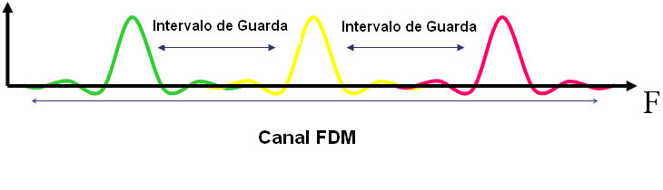

**Figura 1.7.** Ondas con Intervalo de Guarda

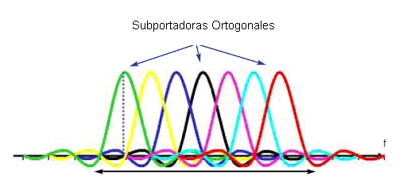

**Figura 1.8.** Subportadoras Ortogonales

* + - 1. **Modulación**

Es el proceso de cambiar la amplitud, frecuencia o fase de la señal

portadora de radiofrecuencia para implantar la señal de información (voz, datos).

El sistema 802.16 usa diferentes tipos de modulación digital dependiendo de una variedad de factores de transmisión. Los tipos de modulación usados en los sistemas 802.16 incluyen Transmisión por desplazamiento de fase binaria (BPSK), Transmisión por desplazamiento de fase en cuadratura (QPSK), Modulación de amplitud en cuadratura (QAM)

* **Transmisión por desplazamiento de fase binaria (BPSK**)

Es un proceso de modulación que convierte los bits en desplazamientos de fase de la onda portadora sin cambiar la frecuencia de la onda portadora. BPSK usa únicamente dos ángulos de fase, correspondiendo a 0º y 180º.

El sistema Wimax utiliza la modulación BPSK cuando se necesita una señal muy robusta (nivel de calidad pobre de la señal recibida)

* **Transmisión por desplazamiento de fase en cuadratura (QPSK)**

Es un tipo de modulación que usa cuatro desplazamientos de fases diferentes de la señal portadora para representar la información digital. Estos desplazamientos son típicamente +/- 45 y +/- 135 grados.

* **Modulación de amplitud en cuadratura (QAM)**

La modulación QAM consiste en modular por desplazamiento en amplitud (ASK) de forma independiente, dos señales sinusoidales portadoras que tienen la misma frecuencia pero que están desfasadas entre si 90º. La señal modulada QAM es el resultado de sumar ambas señales ASK.

Estas pueden operar por el mismo canal sin interferencia mutua porque sus portadoras están en cuadratura. El resultado es una onda sinusoidal con una frecuencia constante invariable pero con una amplitud y fase que varían para transmitir la información.

QAM tiene una tasa de transmisión de datos mas alta que BPSK y QPSK en el mismo ancho de banda pero es mas afectada por interferencia y ruido.

## Modulación adaptativa

El uso de modulación adaptativa permite que cada subscriptor dinámicamente se adapte a las condiciones de propagación del enlace.

Cuando los niveles de señal son bajos como en el caso de los usuarios más distantes de la estación base, el enlace automáticamente se cambia a un esquema mas robusto pero menos eficiente. Los usuarios más cercanos contaran con QAM-64 y los más lejanos con BPSK.

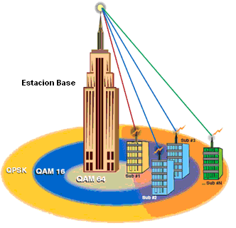

**Figura 1.9**. Modulación Adaptativa

## Duplexamiento

La transmisión dúplex es la transmisión simultánea de dos señales de información que permite a la vez o casi a la vez dos vías de comunicación. Los Sistemas Wimax pueden usar duplexación por división de frecuencia (FDD), duplexación por división de tiempo (TDD) o duplexación por división de frecuencia half duplex (H-FDD)

La duplexación por división de frecuencia es el proceso de permitir a la vez la transmisión de la información en ambas direcciones en bandas separadas (división de frecuencia). Cuando se usa FDD, cada dispositivo transmite en una frecuencia y escucha en una frecuencia diferente.

Duplexamiento por división de tiempo es un proceso en el que se permiten dos vías de comunicación entre dos dispositivos por medio de diferentes ranuras de tiempo usando un mismo canal. Cuando se usa TDD, un dispositivo trasmite (dispositivo uno) y el otro escucha (dispositivo 2) por un corto periodo de tiempo.

Después de que la transmisión esta completa, los dispositivos revierten su rol, así el dispositivo uno se convierte en el receptor y el dispositivo dos en el transmisor. El proceso se repite continuamente por lo que los datos parecen fluir en ambas direcciones simultáneamente.

H-FDD es un proceso que permite dos vías de comunicación entre dos dispositivos por medio de la combinación de división de frecuencia y división de tiempo. Cuando se usa H-FDD, el dispositivo uno transmite en una frecuencia, en la cual el dispositivo dos escucha por un corto periodo de tiempo.

Después de que la transmisión esta completa, los dispositivos revierten los roles y el dispositivo dos transmite ahora en una frecuencia diferente y el otro dispositivo escucha por poco tiempo en esa frecuencia.

Debe notarse que aunque se usa diferentes frecuencias para transmitir, no trasmite ni recepta al mismo tiempo.

En esta tesis se utiliza FDD.

**Tabla 1.2** Tipos de duplexamiento y anchos de banda

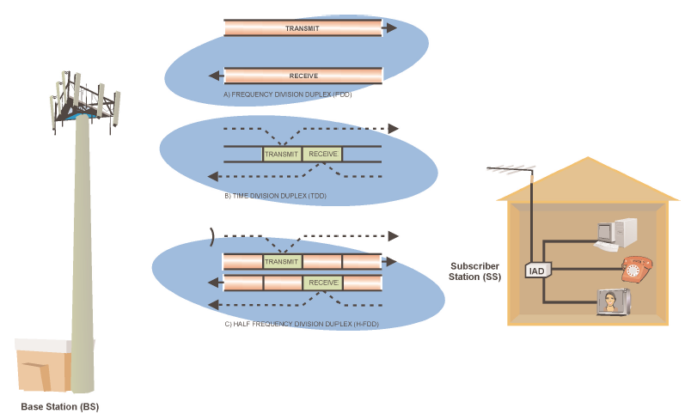

**Figura 1.10** Transmisión dúplex

## Transmision Diversa

Transmisión Diversa es el proceso de usar dos o más señales para llevar la misma información de la fuente entre un transmisor y un receptor. La transmisión diversa puede usar la separación física de las antenas (diversidad espacial), el uso de múltiples ondas (diversidad de frecuencia) y el desplazamiento de tiempo (diversidad de tiempo).

Los protocolos en el sistema Wimax fueron diseñados para tomar ventaja de las opciones de transmisión diversa y permite el uso de múltiples entradas y múltiple salidas (MIMO) en los sistemas de antenas. MIMO es la combinación o uso de de dos o mas canales de radio o transporte para un canal de comunicaciones a través del uso de elementos de antenas múltiples, el uso de MIMO de combinar enlaces de transporte alternos provee altas tasa de transmisión de datos y una elevada confiabilidad (control de interferencia).

* **Diversidad en la Transmisión**

Es el proceso de enviar dos o mas señales desde la misma fuente de información así el receptor puede seleccionar o combinar las señales para producir una señal recibida que posee mejor calidad que una sola señal transmitida.

* **Diversidad en la Recepción**

Es el uso de dos antenas que son físicamente separadas verticalmente u horizontalmente que pueden ser usadas para seleccionar o combinar una señal recibida para proporcionar un nivel de calidad de señal más fuerte.

La diversidad de la recepción puede compensar el desvanecimiento de la señal que puede ocurrir en una sola antena. La diversidad en la recepción puede ser desempeñada por una *combinación de radio máxima* (MRC), la cual es el proceso de mezclar las señales que vienen desde dos o mas antenas para elevar el nivel y calidad de una señal recibida, o *diversidad de selección*, la cual es el proceso de seleccionar una antena de un conjunto de antenas receptoras para elevar el nivel o calidad de la señal recibida.

* **Diversidad en la Frecuencia**

Es el proceso de recibir una señal de radio o componentes de una señal de radio en múltiples canales (diferentes frecuencias) o sobre la banda ancha de un canal de radio para reducir los efectos de la distorsión de una señal de radio como el desvanecimiento, que ocurre en un componente de frecuencia pero no ocurre o es menos severo en otro componente de frecuencia.

* **Diversidad en el Tiempo**

Es el proceso de enviar la misma señal o componentes de una señal a través de un canal de comunicación donde la misma señal es transmitida o recibida a tiempos diferentes. La recepción de dos o más de las mismas partes de la señal con diversidad de tiempo pueden ser usadas para comparar, recuperar o añadir a la calidad total de la señal recibida.

* **Diversidad en el Espacio**

Es un método de transmisión y/o recepción empleados para minimizar los efectos del desvanecimiento por el uso simultáneo de dos o más antenas espaciadas un número de longitud de onda.

La diversidad en las antenas es una forma de diversidad espacial que mejora la recepción de una señal de radio usando las señales de dos o más antenas para minimizar la distorsión o desvanecimiento de la señal. La diversidad de las antenas típicamente requiere que las antenas estén espaciadas un número de longitud de ondas.

El cifrado de tiempo del espacio es el añadir la información del tiempo a las portadoras de transmisión para permitir la operación diversa, identificando y procesando múltiples portadoras de la misma señal que pueden arribar a diferentes tiempos y/o diferentes localidades.

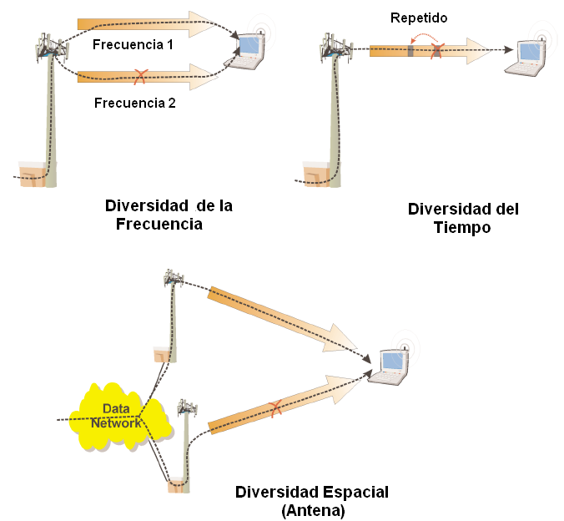

**Figura 1.11** Transmision Diversa

## Sistemas de Antenas Adaptativas (AAS)

Un sistema de antenas adaptativas permite enfocar los haces de radio para incrementar el rango de transmisión, reducir la interferencia e incrementar la calidad de la señal. Cuando un sistema AAS es usado para permitir que múltiples usuarios se comuniquen con el mismo transceiver (múltiples haces) es llamado Acceso múltiple con División Espacial (SDMA), esta tecnología ha sido usada exitosamente en las comunicaciones satelitales por varios años, en algunos sistemas SDMA los haces de radio pueden dinámicamente cambiar con la ubicación de los radio móviles.

El sistema Wimax fue diseñado con la capacidad AAS, para soportarla fue necesario suplementar al protocolo MAC con comando adicionales, para que la estación base pueda controlar mejor la comunicación de las estaciones subscriptoras, las cuales pueden operar en una area de haces enfocados angostos. Si la estación subscriptora se mueve fuera del area del haz enfocado, el sistema podría soltar el control del subscriptor.

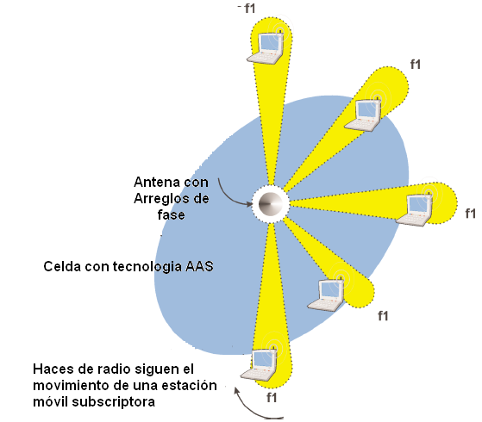

**Figura 1.12** Sistema de Antenas Adaptativas

### Capa MAC

La Capa Mac del sistema Wimax maneja tres partes claves: Convergencia MAC, Capa MAC y Privacidad MAC

* **Convergencia Mac**

La capa Convergencia Mac es un proceso funcional dentro de un dispositivo de comunicación o sistema que adapta uno o más medios de transmisión (como paquetes de radio o transmisión de datos por circuitos) a uno o más formatos de transmisión alternos (como transmisión de datos ATM o IP)

* **Capa MAC**

La capa Mac esta compuesta por uno o más canales de comunicación lógicos que son usados para coordinar el acceso de dispositivos de comunicación a un medio o canal de comunicación compartido (radio microondas).

Los canales Mac comunican la disponibilidad y la programación de prioridades de acceso que deseen unirse al sistema de comunicación.

* **Privacidad Mac**

La capa de Privacidad Mac es la función asociada con la información de autenticación y encriptación sobre el enlace de comunicación. Es responsable de identificar a los usuarios y mantener la información privada.

A continuación se presenta un gráfico donde se muestra las relaciones entre las capas Mac y la capa física

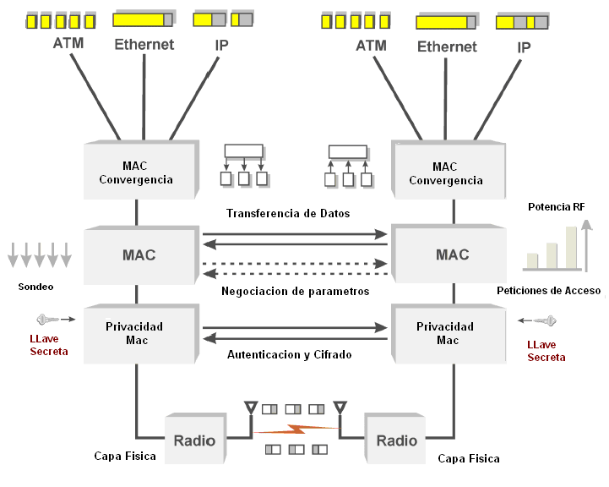

**Figura 1.13** Capa MAC y Capa Física de Wimax

Toda red inalámbrica opera fundamentalmente en un medio compartido y por lo tanto necesita un mecanismo para controlar el acceso del subscriptor hacia el medio. El estándar 802.16-2004 utiliza el protocolo TDMA programado por la BTS para asignar capacidad a los subscriptores en una topología Punto a Multipunto, de esta manera proveen de altas tasas de datos y servicios que son sensibles a la latencia tales como voz y video.

La siguiente tabla enumera tales características.

**Tabla 1.3**. Características de la capa Mac



## Direccionamiento

Cada radio wimax se configura durante la manufactura con una dirección MAC única de 48 bits identificada en el protocolo IEEE. Los primeros bits de la dirección indican al fabricante y los restantes son un numero serial único del dispositivo. Es posible que un solo subscriptor tenga más de una dirección Mac, pero la mayoría posee una sola.

La dirección de 48 bits no es parte de los paquetes transmitidos (MPDU), en su lugar, el dispositivo es identificado por un identificador de conexión de 16 bits (CID) que es asignado después de que el dispositivo se ha conectado al sistema.

La dirección Mac es transferida durante el registro del dispositivo o el proceso de autenticación para permitir al sistema identificar un usuario especifico.

Cada Dispositivo Wimax típicamente tiene varios CID asignados. Algunos de los CID son usados para controlar la información y algunos son usados para identificar los canales de transmisión de los datos de usuario (canales de tráfico).

El CID de 16 bits es usado para identificar y categorizar el tráfico, un máximo de 65535 CIDS pueden existir para cada canal RF. Algunos CID son pre-asignados para funciones específicas (como el registro inicial) y otras son únicas para una conexión específica.

Un solo CID puede ser compartido por varios servicios (canales lógicos). Cada uno de estos canales es un flujo de servicio y es identificado por un identificador de flujo de servicio (SFID)

Para reducir la cantidad de overhead en una canal de radio Wimax (bits dedicados para propósitos de control), una versión corta de un CID llamado u identificador de conexión reducido (RCID) puede ser usado y este puede tener 11, 7 o 3 bits de largo.

## Unidades de Datos del protocolo de control de acceso al medio (MAC PDU)

Son paquetes de datos (grupo de bits) que contienen un encabezado, dirección de conexión e información de protocolo de datos que son usados para controlar y transferir información a través de un medio como un canal de radio. Los MAC PDU contienen un encabezado, el cual tiene el identificador de la información junto con la información de control.

El MAC PDU puede tener también la carga útil (payload) de los datos y chequeo de errores de bits (CRC) después del encabezado. El encabezado del PDU MAC tiene 6 bytes de longitud y contiene un tipo de encabezado, campo de control de encriptación, tipo de payload, chequeo de errores (CRC).

Un tipo de encabezado es un campo de datos que indica el tipo (el propósito) del encabezado, típicamente indica el formato del campo del encabezado y/o sub-encabezados que son parte de los paquetes de datos.

Control de encriptación es la transferencia de parámetros o envío de mensajes de señalización en un campo de datos dentro del encabezado de un paquete de datos que indica que la encriptación es usada y posiblemente el tipo de encriptación que es usada.

El tipo de payload es un campo de datos dentro de un encabezado de paquetes que indica el formato del payload de datos incluyendo los sub-encabezados, y puede tener longitud variable

Un indicador de chequeo de redundancia cíclica es un campo de datos dentro del encabezado del paquete que indica como y si es que es usado para el paquete de datos.

La secuencia de la clave de encriptación es un índice (contador) que es usado para identificar la localidad del paquete de datos dentro de una secuencia de paquetes para habilitar la desencriptación de este.

Una secuencia de chequeo de encabezado es un código calculado que es usado para determinar si los bits dentro de un encabezado han sido recibidos correctamente durante la transmisión.

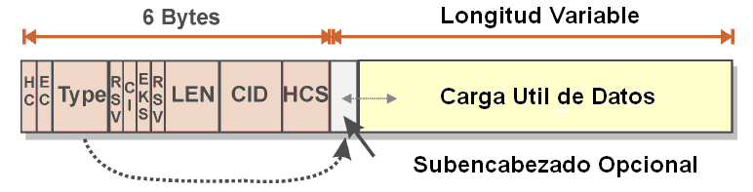

HC : Tipo de encabezado EKS: Secuencia de Clave de Cifrado

EC :Control de Encriptación LEN : Longitud del Paquete

Tipo :Tipo de Carga útil de datos CID: Identificador de Conexión

RSV: Reservado HCS: Secuencia de

CI : Indicador CRC Chequeo de Encabezado

**Figura 1.14** MAC PDU

## Paquetes de radio (Bursts)

Un paquete de radio es una transmisión corta, una ráfaga de información que ocurre en un canal de radio. Las ráfagas de radio contienen secuencias de referencia (preámbulos), información de control y carga útil de datos.

La ráfaga de paquete puede tener diferentes tipos de características de radio como el tipo de modulación, error de codificación, longitud de preámbulo. La combinación de estas características es llamada un perfil de ráfaga.

Un conjunto de ráfaga es una sola transmisión que contiene un preámbulo junto con una o más ráfagas de información. Las ráfagas de información contenidas dentro del paquete RF pueden tener diferentes modulaciones y tipos de código. Una trama de ráfaga es el conjunto completo de información que es contenida en una ráfaga de transmisión.

La ráfagas dentro de un conjunto de ráfagas están en secuencia acorde a la complejidad de su modulación, las que poseen baja complejidad en la modulación son colocadas al comienzo de un paquete de radio y las ráfagas que siguen pueden usar los tipos de modulación de complejidad alta. Esto permite al subscriptor recibir y decodificador todas las ráfagas hasta la ráfaga con la modulación mas alta.

Las ráfaga RF comienzan con una secuencia de bits (un preámbulo) que el dispositivo de recepción puede reconocer e interceptar, una vez interceptado este sabe donde encontrar el resto de paquetes.

Para ráfagas RF más grandes, las secuencias midamble pueden ser periódicamente insertadas para ayudar a los receptores en la decodificación de ráfagas. Un midamble es una secuencia de bits que el dispositivo de recepción puede reconocer e interceptar para ayudar a decodificar los bits circundantes al midamble.

Los perfiles de ráfaga pueden cambiar continuamente en un sistema wimax, las estaciones subscriptoras pueden enviar mensajes de petición de cambio del perfil de ráfaga que definen nuevas características de este como el tipo de modulación. Las peticiones pueden resultar de un incremento en la tasa de error usando el perfil actual.

Los paquetes de datos pueden ser insertados dentro del payload de una sola ráfaga RF, estos pueden ser fragmentados, así pueden ser distribuidos sobre varias ráfagas de radio o múltiples paquetes pequeños pueden ser empacados en el payload.

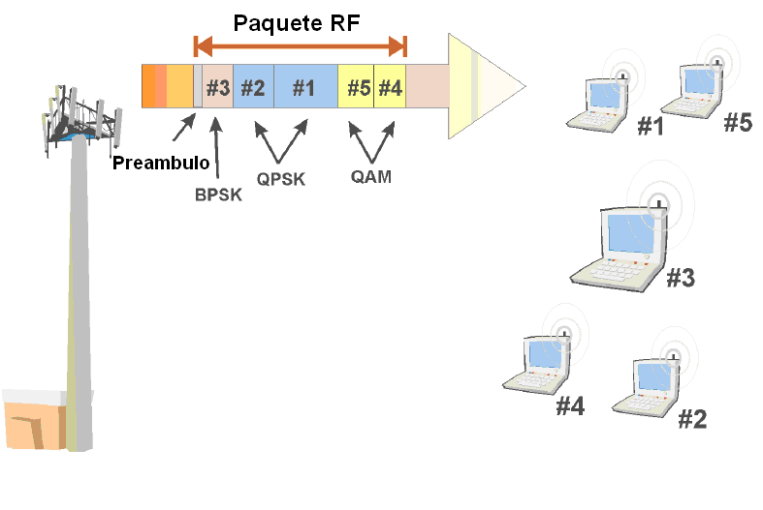

**Figura 1.15** Paquetes RF

## Descriptores de canal

Es un mensaje o parámetro de información que describe las características o parámetros asociados con una canal de comunicación. El uso de un descriptor de canal puede permitir mas exactitud y una recepción exitosa, también la descodificación de la información que es enviada en un canal de información.

El sistema Wimax periódicamente envía descriptores de canales en broadcasts en el canal downlink para permitir que los subscriptores entiendan cómo decodificar y transmitir mensajes. Para hacerlo, el sistema wimax envía descriptores en los canales de subida (uplink) y bajada (downlink).

El descriptor del canal de downlink contiene un prefijo de la trama de bajada (downlink) que provee la información al receptor sobre la estructura de la trama del canal downlink y un DL-MAP (mapa de bajada) que define qué información será transmitida en un canal de downlink.

EL DL-MAP contiene un código de uso de intervalo de bajada (DIUC) que define cuando la información será trasmitida en la bajada y qué formato se supone se utilizara (perfil de ráfaga).

Los descriptores del canal de subida contienen un mensaje UL-MAP (mapa de subida) que define que información será transmitida en el canal de subida, así mismo, posee código de uso de intervalo uplink (UIUC) que define cuando la información será transmitida en el uplink y qué formato debe usar (perfil de ráfaga) .

**Figura 1.14** Descriptores de canal

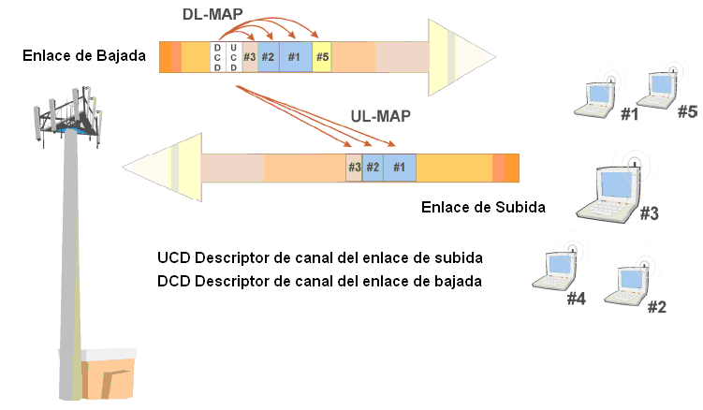

**Figura 1.16** Descriptores de canal

* + - 1. **Supresión de Encabezado de carga útil (PHS)**

Es el proceso de remover o bloquear la tranferencia de la información del encabezado del paquete por lo que, no es transferido en otro formato de paquete. La supresión de encabezado de paquetes es usualmente desempeñada para remover información redundante o innecesaria (como las direcciones de fuente y le destino que no cambian) cuando un paquete incrustado en un carga útil se transfiere a través de un enlace de comunicaciones.

El proceso PHS comienza con pedir una sesión PHS y negociar los parámetros o reglas de cómo el PHS operará durante la sesión para determinar cuales bits y cuantos bits del encabezado pueden ser alterados o removidos.

La operación de supresión del PHS puede incluir la remoción de bits de direcciones y otra información de control, como numero de puerto de dirección IP, que puede ser parte del encabezado.

La información del encabezado es almacenada al fin del envío y al fin de la recepción para permitir la detección y remoción del encabezado (fin de envío) y la reinserción del encabezado al fin de la recepción. El encabezado es removido usando una mascara de supresión de encabezado de carga útil (PHSM).

El PHSM es un código o secuencia binaria que es usada para permitir, bloquear o modificar bits especificos en un encabezado para crear la información que será transmitida. Para permitir al receptor recrear la información que es localizada dentro de un encabezado que secuencialmente cambia, se usa un índice de supresión de encabezado de carga útil (PHSI). El PHSI es un valor incremental que es usado para identificar la secuencia de mensajes de supresión del encabezado de carga útil.

Cuando los paquetes comprimidos arriban al receptor, la información del encabezado del paquete es recreada e insertada en el paquete, así el paquete de datos originales (encabezado y datos) es completamente recreado.

La siguiente figura muestra como el PHS puede ser usado para incrementar la transmisión de datos en el canal de comunicaciones. Se muestra como una sesión de comunicaciones IP que ocurre sobre un enlace inalámbrico de conmutación de circuitos puede usar el PHS para incrementar la eficiencia (alta tasa de datos) removiendo datos de encabezado de paquetes redundantes. Se muestra que cuando una sesión IP es levantada sobre una conexión conmutada por circuito, el sistema primero identifica que PHS será usado.

El sistema entonces negocia que partes del encabezado serán cambiados o removidos durante la transmisión (establece las reglas del PHS), la negociación asocia el sistema de comunicación IP a la conexión de enlace de datos y almacena la información no cambiada a cada final del enlace de comunicaciones.

Este diagrama muestra que por cada paquete IP que es recibido, la información de la dirección IP y alguna información de control es removida antes de transmitir el paquete en el enlace de datos ( compresión de paquete). Cuando el paquete comprimido arriba al receptor, la dirección IP y la información del encabezado de paquetes es reinsertada en el paquete as el paquete de datos IP es completamente recreado.

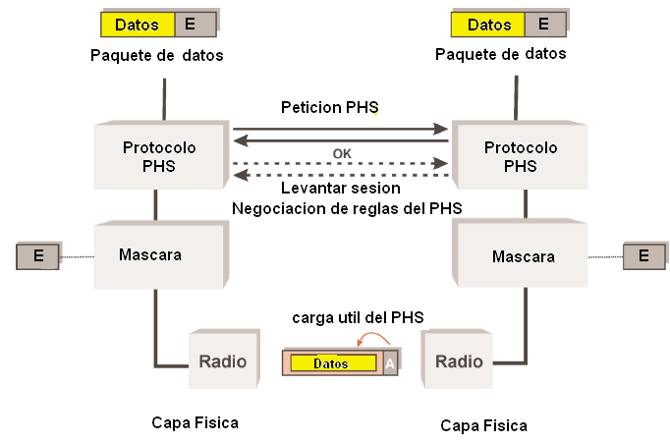

**Figura 1.17** Supresión del encabezado de la carga útil

* + - 1. **Control de Potencia RF**

El control de potencia RF es un proceso de ajustar el nivel de potencia de un radio móvil cuando se mueve más cerca y más lejos desde el transmisor. El control de potencia RF es típicamente logrado sensando el nivel de potencia de la señal recibida y la pasada de mensajes de control de potencia desde un transmisor a un dispositivo móvil con comandos que son usados para incrementar o decrementar el nivel de potencia de salida del dispositivo.

El sistema Wimax usa varias formas de control de potencia RF incluyendo el control de potencia de lazo abierto y el control de potencia de lazo cerrado.

El control de potencia de lazo abierto es un proceso de ajustar el nivel de potencia de transmisión para la estación subscriptora usando el nivel de potencia receptora. Este control en el sistema Wimax es usado cuando el subscriptor inicialmente intenta acceder al sistema.

Cuando se accesa al sistema Wimax, el subscriptor calcula su nivel de potencia de transmisión inicial usando parámetros que son transmitidos desde el sistema Wimax junto con la potencia de la señal que esta recibe. Mientras mas pequeña es la potencia de la señal que esta recibe, mas grande es el nivel de potencia de transmisión inicial que este usa cuando accesa al sistema Wimax.

El control de potencia de lazo cerrado es un proceso de ajustar el nivel de potencia de transmisión para el radio móvil usando los comandos de control de nivel de potencia desde otro transmisor que esta recibiendo su señal (Ej. desde otra estación base). El sistema Wimax usa control de potencia de lazo cerrado para continuamente ajustar el nivel de potencia del subscriptor cuando se mueve o cuando el nivel de señal varía (tal como cuando el desvanecimiento de la señal ocurre o cuando las obstrucciones se mueven).

La siguiente figura muestra como el nivel de potencia de la señal de radio de un subscriptor es primero determinado por el nivel de potencia de la señal recibida y es entonces ajustado por comandos recibidos desde la estación base para reducir la potencia de transmisión desde el subscriptor.

Esta potencia baja reduce la interferencia cerca de los sitios de celda y ayuda a asegurar que el nivel de señal recibido por la estación base desde todos los subscriptores es aproximadamente el mismo.

Cuando el subscriptor se mueve más cerca a la estación base, menos, menos potencia es requerida desde el subscriptor y esta recibe la orden de reducir el nivel de potencia de salida del transmisor. El nivel de potencia de transmisión de la estación base puede ser también reducido.

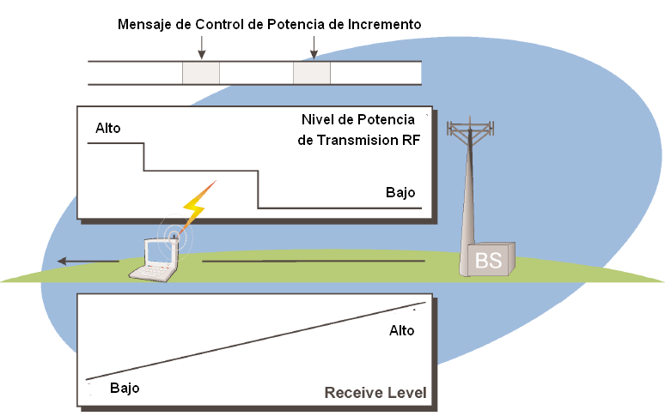

**Figura 1.18** Control de Potencia Wimax

* + - 1. **Codificación de canal**

La codificación de canal es un proceso donde uno o mas señales de datos de usuario y de control son combinadas con información de corrección de errores.

El proceso de codificación de canal incluye codificación de corrección de errores, aleatorizacion e interleaving

* **Codificación de Corrección de Errores**

Los códigos de corrección de errores son elementos de información adicional (códigos) que son enviados junto con la señal de datos que puede ser usada para detectar y posiblemente corregir errores que ocurren durante la transmisión y almacenamiento de los datos.

Los códigos de corrección de errores conforman reglas específicas o formulas para crear el código desde la información de datos que esta siendo enviada.

Los códigos de corrección de errores requieren un incremento en el número de elementos de señal que son transmitidos incrementando la tasa de transmisión de datos requeridos. El sistema Wimax puede usar una variedad de métodos de codificación de errores incluyendo codificación Reed Solomom, codificación Convolucional y codificación turbo de bloque.

* **Interleaving**

Es el reordenamiento de datos que va a ser transmitida así los bytes consecutivos de datos son distribuidos sobre una larga secuencia de datos para reducir el efecto de errores de ráfaga.

El uso de interleaving incrementa grandemente la habilidad de códigos de protección de errores para corregir los errores de ráfaga.

* **Aleatorizacion**

Es un proceso que redistribuye los componentes de datos en una secuencia de bit seriales para estadísticamente aproximarse a una secuencia aleatoria. Para los sistemas de comunicación, la aleatorizacion involucra usar un código de aleatorizacion conocido o proceso en el transmisor y usando el mismo código para decodificar la secuencia aleatoria en el receptor.

El sistema Wimax usa un proceso de aleatorizacion de secuencia binaria seudo-aleatoria (PRBS) que asegura que no hay secuencias largas de bits que podrían causar un pico alto de potencia promedia de radio (PAPR). PAPR es una comparación de un pico de potencia detectado sobre un periodo de tiempo al nivel de potencia promedio que ocurre en el mismo periodo de tiempo.

* + - 1. **Alcance ( Alineación de tiempo dinámico)**

Es un proceso de alineación de tiempo dinámico que permite a la estación base recibir señales transmitidas desde dispositivos móviles en una ranura de tiempo exacto, aun cuando no todos los dispositivos de comunicación móviles están a la misma distancia desde la estación base. El alcance mantiene a diferentes ráfagas de transmisión de dispositivos móviles de colisionar o traslaparse. El alcance es necesario porque las estaciones subscriptoras pueden estar movidas y el tiempo de arribo de las ondas de radio en la estación base depende de su distancia desde la base. Mientras mas grande es la distancia, mayor es el retardo en el tiempo de arribo de la señal, el retardo de transmisión es aproximadamente 3 microsegundos por km. Para realizar una alineación de tiempo, una estación subscriptora puede avanzar o retardar su tiempo de transmisión relativo a un mensaje de referencia que este recibe en el canal de downlink.

El Sistema Wimax usa dos tipos de alcance: alcance inicial y alcance periódico. Durante el alcance inicial, la estación subscriptora transmite un breve mensaje de petición de alcance que permite al sistema devolver un mensaje de respuesta de alcance con la cantidad de tiempo offset que el subscriptor debe usar cuando este comienza a transmitir. Después de que la estación subscriptora se adjunto al sistema, la estación base enviará continuamente mensajes de alineación de tiempo (alcance periódico) a la estación subscriptora para ajustar su avance de tiempo si este se mueve en el area de cobertura de radio.

El alcance inicial es el proceso de alineación de tiempo con un sistema de comunicaciones antes de establecer una sesión de comunicación. El proceso de alcance inicial involucra sincronización a un canal de transmisión de entrada, enviando una petición a un intervalo de tiempo relativo al canal recibido y obteniendo una respuesta que permite la sincronización de tiempo con el dispositivo de tiempo o sistema.

El alcance periódico es el proceso de alineación de tiempo continua con un sistema de comunicación durante una sesión de comunicación. El proceso de alcance periódico involucra mantener la sincronización con un canal de transmisión de entrada, periódicamente transmitir mensajes (como enviar datos de usuario) y recibir información de alineación de tiempo desde otro dispositivo o sistema.

Si la estación subscriptora esta continuamente comunicándose con la estación base (enviando o recibiendo datos), el sistema puede sensar cambios en la sincronización y enviar mensajes de alineación de tiempo junto con otros paquetes de datos a la estación subscriptora. Si una cantidad significante de tiempo ha sido pasada desde que un subscriptor se ha comunicado con el sistema, la estación base debe iniciar peticiones de sondeo para reiniciar el proceso de alcance.

La siguiente figura muestra como la sincronización del transmisor relativa en un subscriptor (relativa a la señal) es dinámicamente ajustada para constituir los retardos combinados de recepción y transmisión cuando la radio Wimax es localizada a diferentes distancias desde la antena de la base.

La estación subscriptora usa una ráfaga de recepción para determinar cuando la transmisión de ráfaga debería empezar, cuando el subscriptor se aleja desde la torre, el tiempo de transmisión se incrementa y esto causa que las ráfagas transmitidas se salgan fuera de su ranura de tiempo cuando es recibida por la base posiblemente causando traslape a transmisiones de otras radios.

Cuando el receptor de la estación base detecta el cambio en la recepción del periodo de la ranura, este envía comandos al subscriptor para avanzar su tiempo de transmisión relativo cuando este se aleja desde la base y se retarda cuando se mueve mas cerca

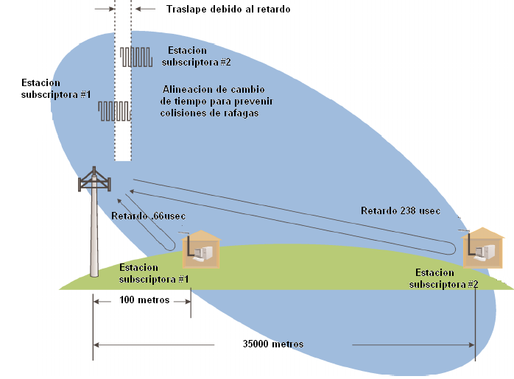

**Figura 1.19** Alineación de Wimax

* + - 1. **Ancho de banda de canal**

Depende del espectro asignado por los reguladores. El protocolo IEEE 802.16-2004 especifica inicialmente anchos de banda de 3.5 y 7 Mhz en el espectro licenciado, los cuales son asignados principalmente a la frecuencia 3.5 Ghz. Una vez que estén disponibles anchos de banda más grandes para los operadores, se realizaran especificaciones de productos con ellos.

En esta tesis se usa el ancho de banda de canal de 3.5 Mhz.

## QoS (Calidad de Servicio)

Es una o más de las medidas de un desempeño deseado y las prioridades en un sistema de comunicación.

El sistema Wimax fue diseñado con la habilidad de aplicar diferentes niveles de QoS a las conexiones downlink y uplink y puede proveer de diferentes tipos de servicios en una sola conexión a cada usuario.

Las mediciones de QoS en Wimax pueden incluir disponibilidad de servicio, velocidad de transmisión de datos, latencia, jitter (variación en la cantidad de [latencia](http://www.babylon.com/definition/latencia/Spanish) entre [paquetes](http://www.babylon.com/definition/paquete_%28packet%29/Spanish) de datos recibidos) y tasa de errores.

* **Disponibilidad de Servicio**

Es la relación de la cantidad de tiempo que un usuario autorizado es capaz de acceder a los servicios comparado con el tiempo total del servicio que debería estar disponible.

La disponibilidad de servicio puede ser afectada por una variedad de factores incluyendo control de admisión y sobre-suscripción.

El control de admisión es usado para ajustar, limitar o asignar el uso de los recursos limitados de la red a tipos de usuarios específicos o usuarios individuales.

La sobre-suscripción es una situación que ocurre cuando un proveedor de servicio vende más capacidad a usuarios finales de la que la red de comunicaciones puede proveer en un tiempo determinado. Esto equivale en una reducción en los equipos de red y costo operacional.

Esta es una práctica común en las redes de comunicación ya que los clientes no usan la máxima capacidad de los servicios asignados a ellos sumado a que lo hacen en periodos de tiempos diferentes, pero causa problemas cuando en ciertas fechas (Ej. Navidad) se intenta ingresar a internet al mismo tiempo.

* **Velocidad de Transmisión de datos**

Es la cantidad de datos de información que pueden ser transferidos en un canal de comunicación o transferidos a través de un punto en un sistema de comunicación. Diferentes tipos de aplicaciones y servicios requieren diferentes tasas de velocidad de transmisión de datos.

Los sistemas wimax pueden proveer una variedad de servicios de datos con control de las velocidades de transmisión de datos, esto incluye la habilidad de proveer servicios con una tasa de datos constante (CBR) como los E1 hasta los servicios de mejor esfuerzo como los de banda ancha residencial.

* **Latencia**

Es la cantidad de tiempo necesario para que un paquete de información viaje desde la fuente hasta su destino. Los sistemas wimax pueden usar servidores para dar prioridad a paquetes y controlar la cantidad máxima de latencia para usuarios específicos o grupos de usuario.

* **Jitter**

Es una variación rápida y pequeña en la cantidad de [latencia](http://www.babylon.com/definition/latencia/Spanish) entre [paquetes](http://www.babylon.com/definition/paquete_%28packet%29/Spanish) de datos recibidos. Puede no ser directamente controlado pero puede ser minimizado por medio de canales con grandes anchos de banda (altas tasas de datos), esto minimizara la latencia y el jitter.

* **Tasa de Errores**

Es la relación entre una cantidad de información que es recibida como errores comparada con la cantidad total de información que es recibida en un periodo de tiempo. Las tasas de error en Wimax pueden ser afectadas por un número de factores como la calidad de la señal y la configuración del sistema.

Algunos de las medidas de las tasa de errores son el BER (tasa de errores de bit) y tasa de errores de paquete (PLR).

* **BER (tasa de errores de paquetes)**

Es calculado dividiendo el número de bits recibido con errores por el total de números de bits transmitido. Es usado para denotar la calidad de un canal de transmisión digital.

Los errores de bits pueden ocurrir aleatoriamente en el tiempo (errores aleatorios) o en grupos (errores de ráfaga), los errores de ráfaga son la distorsión o falla de un receptor digital para una correcta descodificación de grupos de bits digitales

* **PLR (tasa de perdida de paquetes)**

Es la relación del número de paquetes que han sido perdidos en la transmisión comparados con el número total de paquetes que han sido transmitidos.

**1.4.6.7 Servicios Programados**

Son las funciones de control de acceso al medio (control de flujo de datos) que definen como y cuando los dispositivos recibirán y transmitirán en un sistema de comunicaciones. Los tipos de servicios que Wimax puede proveer abarcan desde servicios de concesión no solicitada con ancho de banda garantizado con baja latencia (UGS) a servicios de mejor esfuerzo (BE).

Los sistemas Wimax usan un sistema de gestión para coordinar las peticiones por nuevos servicios y cambios a servicios existentes (como peticiones de banda ancha). Wimax usa una combinación de acceso múltiple por división de tiempo TDMA, sondeo (polling), control flujo basado en contienda para proveer de tipos específicos de servicios a los usuarios.

Acceso múltiple por división de tiempo (TDMA) es un proceso de compartir un solo canal de radio dividiendo el canal en ranuras de tiempo que son compartidos entres usuarios simultáneos de canales de radio.

Cuando un subscriptor se comunica en un sistema Wimax usando TDMA, se le asigna una ranura de tiempo específico en el canal de radio, permitiendo que varios usuarios accedan a diferentes ranuras de tiempo en un canal de radio, los sistemas TDMA pueden garantizar una tasa constante de datos.

Sondeo (polling) es el proceso de enviar peticiones periódicas de mensaje para el propósito de recolectar eventos o información desde un dispositivo de red. Los mensajes de sondeo pueden ser realizados a unidades específicas (unicast), a grupo de unidades (multicast) o a todas las unidades (broadcast).

Los sondeos unicast son peticiones para trasmisiones de datos o respuestas a comandos que solo se envían entre un remitente (dispositivo que sondea) y un receptor (dispositivo sondeado). Cuando una estación subscriptora esta respondiendo a un mensaje de sondeo unicast, ningún otro dispositivo esta permitido de transmitir.

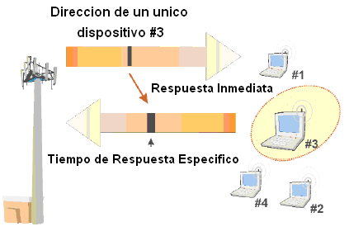

**Figura 1.20** Sondeo unicast

Los sondeos multicast son peticiones para transmisiones de datos o respuestas a comandos los cuales son enviados desde un dispositivo de sondeo a varios dispositivos de recepción los cuales son parte de un grupo multicast.

Cuando un dispositivo recibe un mensaje de sondeo multicast para su grupo, este responderá si tiene datos para enviar, para los mensajes de sondeo multicast, las estaciones subscriptoras deben usar acceso basado en contienda (en la ranura de contienda) para enviar sus datos, es decir, deben competir entres si para hacerlo.

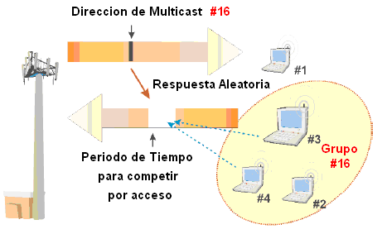

**Figura 1.21** Sondeo multicast

Los sondeos broadcast son peticiones para transmisiones de datos o respuestas a comandos que son enviados desde un dispositivo de sondeo a todos los dispositivos que son capaces de recibir este broadcast. Cuando un dispositivo recibe un broadcast, este responderá si tiene datos para enviar. Para el broadcast, las estaciones subscriptoras deben usar acceso basado en contienda para enviar datos, es decir, deben competir entres si para hacerlo.

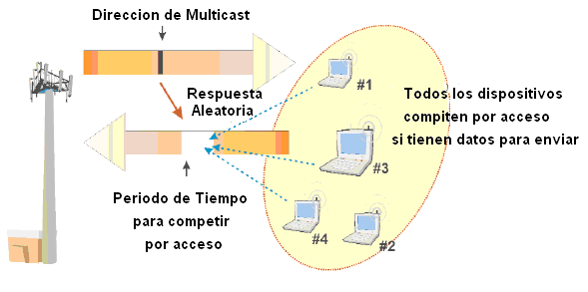

**Figura 1.22** Sondeo broadcast

La cantidad de tiempo entre los mensajes de sondeo es llamado el ciclo de sondeo. El tiempo entre ciclos es un balance entre la latencia (mas sondeo es menos latencia) y overhead (la información adjuntada a un aviso de la red para garantizar una transmisión sin errores al destino correcto) ya que si se el sondeo aumenta se eleva el porcentaje de datos que son usados para los mensajes de control.

El control de acceso basado en contienda es una condición donde dos o mas estaciones intentan transmitir al mismo tiempo sobre un canal compartido, ya que las peticiones ocurren aleatoriamente dos o mas dispositivos pueden hacerlo al mismo tiempo.

La parte de control del acceso de una sesión basada en contención usualmente involucra que el dispositivo de comunicación sense la actividad antes de transmitir y escuche los mensajes de colisión después de su petición de servicio. Si el dispositivo solicitante no escucha una respuesta a su petición, este esperara un tiempo aleatorio antes de intentar el acceso de nuevo.

El tiempo aleatorio esperado entre peticiones de retransmisión se incrementa cada vez que una colisión ocurre.

Wimax define periodos de tiempo que el subscriptor puede usar para el acceso basado en contienda. Cuando los subscriptores desean iniciar las peticiones que no son programadas de un sondeo, estos deben realizar el proceso durante los periodos de ranura de contienda.

Estos periodos de ranura de contienda son transmitidos usualmente en el canal de bajada junto con otra información de control de acceso del canal.

En la figura siguiente se muestra como el acceso basado en contienda puede ser realizado en los sistemas Wimax. El diagrama muestra que los descriptores de los canales son periódicamente transmitidos en el canal downlink, los cuales proveen los intervalos de tiempo para las ranuras de contienda.

Los subscriptores deben competir durante estos periodos de tiempo. El ejemplo muestra que las estaciones subscriptoras intentaran inicialmente acceder al sistema a un nivel de potencia bajo. Si la estación subscriptora no escucha una respuesta a su petición, esta esperara un tiempo aleatorio, incrementara el nivel de potencia transmitido y lo intentará de nuevo.

Se muestra que la estación suscriptora continuará incrementando el tiempo cada vez y aumentara el nivel de potencia transmitido cada vez que un intento de acceso falle hasta que este reciba una respuesta del sistema.

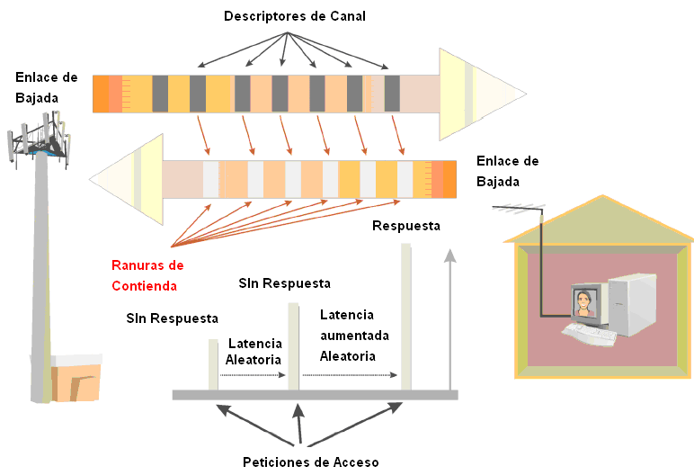

**Figura 1.23** Control de acceso de contención

El sistema Wimax usa un proceso de gestión para las peticiones y asignaciones de recursos (como tiempo de transmisión o ancho de banda). Los sistemas Wimax pueden conceder recursos basados en conexión o basados en un suscriptor específico.

Una concesión por subscriptor es la asignación del ancho de banda de transmisión que afecta la transmisión para todas las conexiones asignadas con una estación subscriptora. Una concesión por conexión es cuando la asignación del ancho de banda solo afecta la transmisión de una conexión especifica en el subscriptor.

Las peticiones de ancho de banda pueden ser de forma agregada o incremental. Una petición agregada es un mensaje que define la cantidad de un recurso (como el ancho de banda) el cual es pedido para proveer a un grupo combinado de aplicaciones o servicios. Una petición incremental es en cambio, un mensaje que define la cantidad adicional de un recurso, solicitado para proveer a un grupo de servicios.

* **Servicio de concesión no solicitada**  **(UGS)**

Es un flujo de servicio en el cual el sistema de transmisión automáticamente y periódicamente provee un número definido de ranuras de tiempo y tamaños fijos de paquetes que es usado por un receptor particular.

UGS es usado comúnmente para proveer servicios que requieren una tasa de bits constante (CBR) tales como audio simultaneo ( se escucha directamente sin tener que descargarlo antes desde una pagina web) , E1, o VoIP.

UGS provee una tasa de bits constante para una sola conexión. Un subscriptor puede necesitar un ancho de banda adicional para un servicio adicional que es añadido a la conexión o temporalmente proveer mas ancho de banda a la conexión UGS. Para pedir mas ancho de banda en una conexión UGS, el bit *sondéame* ( poll me bit) puede ser usado.

Un bit sondéame es un mensaje de señalización en un campo de datos dentro del encabezado de un paquete de datos que indica que al dispositivo le gustaría ser sondeado. El bit sondéame indica a la estación base que el subscriptor necesita ser sondeado por un servicio en vez del servicio UGS actual.

La figura siguiente muestra el servicio UGS. Este diagrama muestra que para los servicios UGS, las estaciones subscriptoras tienen

asignado recibir y transmitir durante intervalos de tiempo asignados. Este ejemplo muestra como el subscriptor puede usar el bit sondéame en el encabezado para indicar que desea ser sondeado y poder enviar datos para otro servicio. Cuando la base recibe el bit sondéame, este envía un mensaje de sondeo par que el subscriptor envié los paquetes de datos que son independientes de los paquetes UGS.

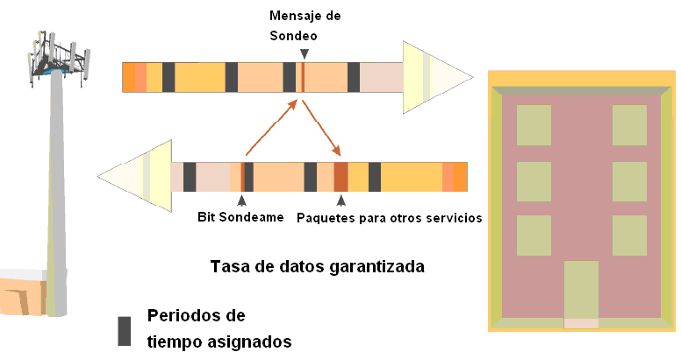

**Figura 1.24** Servicio UGS

* **Servicio de consulta en tiempo real (RTPS)**

Es el envío periódico de mensajes de sondeo que permiten a los subscriptores hacer peticiones de asignaciones de ancho de banda regularmente. Para RTPS la estación subscriptora puede recibir y enviar paquetes de longitud variable, este servicio puede ser utilizado para aplicaciones como video digital que puede beneficiarse de tasas de transmisión variables.

En la figura siguiente se muestra el proceso RTPS, la estación subscriptora recibe los mensajes de sondeo regularmente que les permite enviar datos, cuando el subscriptor recibe el mensaje de sondeo unicast (solo un usuario), este puede inmediatamente enviar paquetes de regreso al sistema.

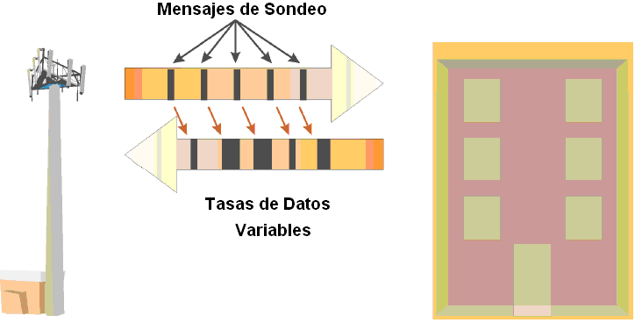

**Figura 1.25** Servicio RTPS

* **Servicio de consulta en tiempo no real (nRTPS)**

Este servicio es aleatorio, con envíos no programados y recepción de paquetes a través del uso de mensajes de sondeo y posiblemente control de acceso basado en contienda. Mientras el sistema puede enviar mensajes de sondeo, el subscriptor puede estar en competencia aleatoriamente por el acceso, cuando este desea obtener ancho de banda.

Para nRTPS, una estación base sondea al subscriptor cada segundo, estos servicios son usados para aplicaciones que usan transferencia de datos con tasa variables y con retardos tolerantes como FTP

La siguiente figura muestra que las subscriptoras reciben periódicamente mensajes de sondeo que permiten enviar datos. Sin embargo, las subscriptoras pueden aleatoriamente competir por acceso cuando deseen transmitir información.

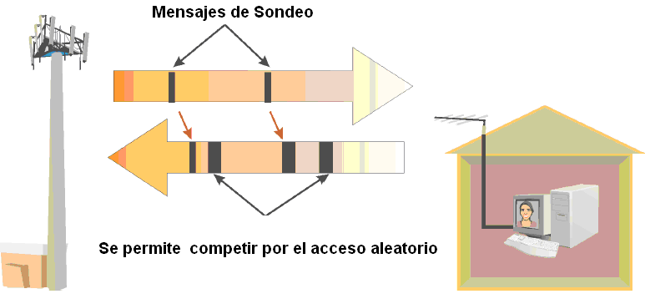

**Figura 1.26** Servicio nRTPS

* **Servicio del Mejor Esfuerzo (BE)**

El mejor esfuerzo es un nivel de servicio en un sistema de comunicaciones que no tiene un nivel garantizado de calidad de servicio (QoS).

Para el servicio BE, los subscriptores pueden comunicarse con el sistema wimax cuando este desee transmitir u obtener mas ancho de banda. El servicio del mejor esfuerzo puede ser usado para aplicaciones de subscriptores residenciales (navegación en internet).

La siguiente figura muestra que el subscriptor aleatoriamente compite por el acceso cuando desean transmitir la información.

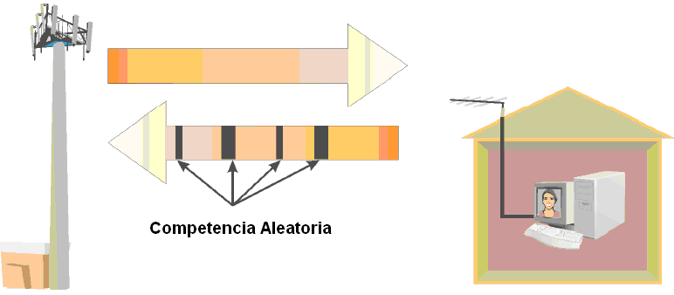

**Figura 1.27** Servicio BE

## 1.4.6.8 Política de Retransmisión ARQ

La política de retransmisión (ARQ) es el conjunto de reglas o procesos usados por las redes para definir si, cuando y como las retransmisiones de datos o información ocurrirán. Algunos tipos de servicios (como audio digital de tiempo real) no usan retransmisiones porque la latencia de la retransmisión seria grande para ofrecer algún beneficio.

La retransmisión usa la detección de errores, retroalimentación, procesos de transmisión y la retransmisión de bloques de datos en paquetes. El sistema Wimax usa dos formas de ARQ; petición de repetición automática híbrida (HARQ) y repetición selectiva.

La repetición selectiva automática es un control de transmisión de datos que permite al receptor pedir la retransmisión de bloques selectivos de datos.

Los datos a ser transmitidos son agrupados en bloques y se les da un número de secuencia de bloque (BSN), el máximo tamaño de un bloque de datos en el sistema Wimax es de 2040 bytes.

Cuando los bloques son transmitidos usando ARQ cada bloque recibe un identificador de sub-paquete (SPID). Un SPID es un índice que puede ser usado para identificar paquetes que están aguardando la conformación en un proceso ARQ.

Como los bloques son transferidos entre los dispositivos de envió y de recepción, los mensajes de acuse de recibido son enviados. Los tipos de acuses wimax pueden ser selectivos, acumulativos y acumulativo con selectivo. Los mensajes ARQ pueden ser enviados en mensajes separados o pueden ser combinados en otros mensajes.

La petición de repetición automática hibrida es un proceso de control de flujo de transmisión de datos que usa una combinación de la capa física y de la capa de control de acceso al medio para permitir al receptor parar y reiniciar la retransmisión de datos sobre un canal de transmisión.

HARQ es una variación de un ARQ de detenerse y esperar. Un ARQ de detenerse y esperar es un proceso de control de flujo que permite al flujo de datos parar cuando los paquetes no son recibidos y esperar hasta que una retransmisión exitosa sea recibida antes de que el flujo de datos sea reiniciado

## Sub-portadoras

Las porciones de interfase de aire del sistema wimax dividen un canal de radio de banda ancha en varios sub-canales. Una sub-portadora es una señal de modulación que es impuesta en otra portadora que puede ser usada para independientemente transferir información desde otras sub-portadoras localizadas en el canal de radio.

Los tipos de señales de subportadora del sistema Wimax incluyen subportadora piloto (señal de referencia), subportadora de guarda (protección contra la interferencia) y subportadora de datos (información de usuario).

Una subportadora piloto es una señal de referencia que sirve como señal de control para el uso en la recepción de otras señales subportadoras. Una subportadora de guarda es uno o mas subportadoras en un canal de comunicación que no son usadas (canal nulo), esta dedicada a la protección del canal de comunicación de la interferencia debido a la energía de la señal de radio o traslape de señales en el tiempo. Las subportadoras de datos son canales de transmisión que llevan información de usuario o datos.

Las subportadoras son referenciadas desde el centro de un canal de radio, la subportadora que es localizada en el centro de un canal de radio es llamada subportadora DC.

## SEGURIDAD

La especificación Wimax define una sub-capa de seguridad que incluye acceso seguro, autenticación y encriptación.

Las asociaciones seguras son establecidas cuando las conexiones se realizan entre los subscriptores y las estaciones base y también cuando los servicios son añadidos, esto asegura que el tráfico a través de la interfase es criptológicamente seguro.

Los sistemas wimax pueden tener asociaciones estáticas y dinámicas. Una asociación estática es una relación entre un dispositivo y una red que permanece en lugar sin tener en cuenta los cambios en el servicio, la asociación dinámica es la relación entre un dispositivo y una red que es creada o terminada cuando las conexiones y servicios entre el dispositivo y la red con añadidos, removidos o cambiados.

El sistema wimax usa un protocolo de gestión de clave privada (PKM) para controlar y distribuir información relacionada entre el subscriptor y la estación base.

Se usa PKM para emitir y controlar los códigos de clave que son usados para autenticación y encriptación. La gestión de clave es la creación, almacenaje, entrega/transferencia y uso de claves únicas por lo receptores de la información para permitir que esta sea convertida en una forma usable.

Cuando las claves son emitidas por el sistema wimax, esta le asigna un periodo de vida. Previo a que la clave expire, se emite una nueva clave.

Para asegurar una transición transparente cuando las claves han sido cambiadas, un tiempo de gracia de autorización de clave (AK) es provista, la cual es una cantidad de tiempo que una clave autorizada es valida durante la transición o asignación de una clave de autenticación. Durante este tiempo cualquiera de las dos AK trabajara para decodificar o autenticar la información.

El sistema wimax usa la autenticación para validar la identidad de la estación subscriptora. Para asegurar la identidad de un subscriptor, cada dispositivo emite un certificado digital, el certificado X.509, el cual es una especificación de la industria que define el formato de los certificados de claves públicos, forma parte del estándar ITU-T X.500.

Las unidades wimax pueden tener múltiples tipos de claves de seguridad, la secuencia de clave de cifrado (EKS) es enviada al receptor para identificar cuales claves fueron usadas para cifrar los datos.

Una clave de autorización es un código único que es generado por un sistema que es llevado a un receptor con el propósito de así obtener otras claves usadas en el sistema de comunicación. Una clave de cifrado de trafico (TEK) es usada para cada asociación segura con una canal de trafico.

Cuando el cifrado es realizado en el sistema wimax, únicamente el payload de los MPDU se cifra. Los encabezados no son cifrados para ayudar a asegurar que los comandos del enlace de radio pueden ser recibidos y decodificados sin alguna complicación del proceso de encriptación.

Hay dos estándares de encriptación de claves usados en wimax; el estándar de triple cifrado de datos (3DES) y el estándar de cifrado avanzado (AES).

3DES es requerido en todos los dispositivos wimax y AES es opcional, el 3DES es una variación del estándar de cifrado de datos que añade complejidad al proceso de cifrado incrementando la dificultad de romper este proceso. AES tiene la habilidad de usar claves de cifrado de 128 o 256 bits, lo cual es considerado mas seguro que el 3DES.

En la figura a continuación se muestra el proceso de seguridad básico usado en wimax. Se muestra que el sistema primero requiere la transferencia del certificado de identidad X.509 desde la estación subscriptora a la base para validar la identidad del subscriptor.

Las claves de autorización son entonces usadas para establecer las claves de cifrado de tráfico que codifican los datos en los canales de tráfico.

A Las claves se les asignan tiempo de vida y las nuevas claves deben ser re-establecidas antes de que expire su tiempo de vida. Durante el periodo de gracia (periodo de coincidencia), la estación base es capaz de usar cualquiera de las dos claves.

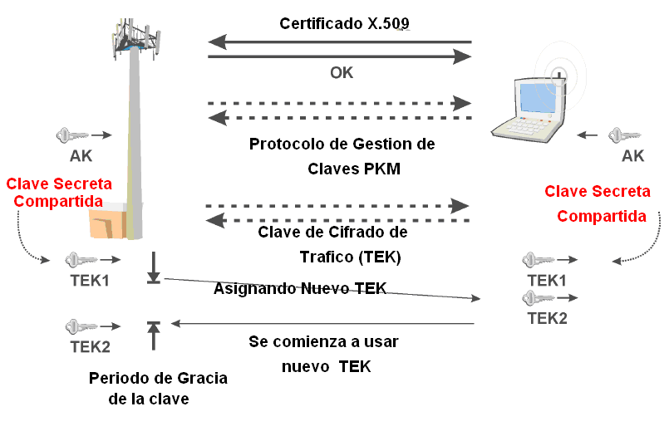

**Figura 1.28** Seguridad en Wimax

**1.4.8 Operación de Wimax**

El sistema Wimax opera coordinando el acceso al canal de radio y enviando paquetes de datos entre la estacion base y el subscriptor. La operación basica involucra adquisicion de canal, alcance inicial, control de acceso al medio y control de enlace de radio.

* **Adquisicion de canal**

Es el proceso de encontrar y adquirir acceso a un canal de comunicación. Cuando el dispositivo Wimax se enciende, este comienza un proceso de escaneo de canal, el cual, es el proceso de buscar a traves de varios canales de radio señales que indiquen que un canal esta disponible para comunicar.

Tipicamente se tiene una lista almacenada de canales de frecuencia con lo que se reduce el tiempo de escaneo, estas frecuencias pueden ser preprogramadas por el operador del sistema wimax, por lo que este tratara al inicio de conectarse a un sistema wimax especifico.

Cuando se encuentra uno o varios canales de radio, se procede a decodificar el canal y buscar paquetes de datos cuyo encabezado de control de trama tenga el mensaje descriptor de canal downlink (DCD) y el mensaje descriptor de canal de uplink (UCD).

El mensaje DCD contiene parametros que son necesarios o que daran asistencia al dispositivo al receptar informacion del canal de downlink en el sistema de comunicaciones y el mensaje UCD provee al dispositivo con los parametros que son necesarios para acceder al sistema de comunicaciones.

* **Alcance Inicial**

Es el proceso de estimar la distancia o tiempo de propagacion entre el transmisor y el receptor, la informacion de alcance puede ser usada para asistir en el establecimiento de los parametros de operación para el transmisor y el receptor como el nivel de potencia del transmisor y la latencia de los paquetes de transmision para asegurar que los paquetes no se solapen con la transmision de otros dispositivos.

Durante este alcance, la estacion base asigna el CID basico que se usará para controlar las operaciones de radio del dispositivo subscriptor, despues de que el CID basico es asignado, un CID de gestion primaria puede ser asignado para permitir la autenticacion y el establecimiento de otros canales CID. Un CID secundario puede ser asignado para permitir la transferencia de los archivos de configuracion y la asignacion de una direccion Ip usando DHCP.

La figura a continuacion muestra el proceso de adquisicion de canal, se muestra que primero el subscriptor escanea un conjunto de frecuencias wimax, si este encuentra un canal de radio Wimax, se sincroniza con el canal RF y adquiere los mensajes DCD y el UCD para determinar como acceder al sistema.

La estacion subscriptora entonces envia mensajes de peticion de alcance inicial para obtener la atencion del sistema y recibir informacion de ajuste de sincronizacionn. Este proceso comienza con transmitir a un nivel bajo de potencia y lo va incrementando hasta que el sistema responda con una asignacion de identificadores de control CID. La estacion subscriptora entonces envia sus capacidades de transmision a la estacion base y el sistema wimax responde con una autorizacion o denegacion del servicio de estas.

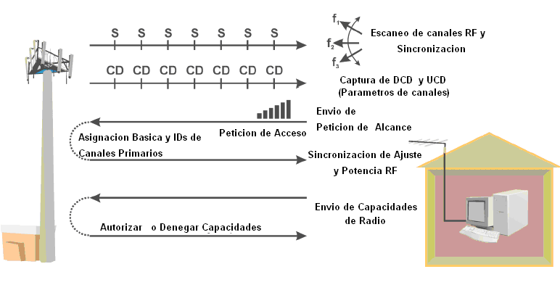

**Figura 1.29** Alcance Inicial

* **Control de acceso al medio**

El control de acceso al medio es el proceso usado por dispositivos de comunicación para ganar acceso a un medio de comunicaciones o canal. Los metodos para controlar el acceso a los sistemas Wimax pueden ser asignados (basados en no contienda) o aleatorios (basados en contienda).

Cuando los sistemas Wimax usan control de acceso libre de contienda, el subscriptor necesita esperar por mensajes de sondeo antes de responder. Si el control de acceso basado en contienda es usado (como el servicio del mejor esfuerzo), el dispositivo del susbcriptor debe competir por el acceso para enviar paquetes.

Los sistemas Wimax pueden mezclar el acceso basado en contienda y el libre de contienda en el mismo canal de radio.

El acceso libre de contienda es provisto mediante periodos de tiempo que los dispositivos especificos deben usar cuando se comunican con el sistema. Debido a que todos los dispositivos que escuchan el canal de radio Wimax pueden oir estos mensajes, estos dispositivos no transmitiran durante los peridos de tiempo asignados.

El acceso basado en contienda es provisto a traves del uso de ranuras de contienda y el proceso de acceso multiple con deteccion de portadora (CSMA). Los descriptores del canal Wimax definen periodos de tiempo especificos (ranuras de contienda) que los que usan el metodo basado en contienda, deben usar cuando accesan al sistema Wimax.

Las ranuras de contienda son ranuras de tiempo en una canal de comunicación que pueden ser usadas para permitir que los dispositivos aleatoriamente pidan servicio desde el sistema.

Cuando las estaciones basadas en contienda accesan al sistema, estos primero obtienen el intervalo de ranura de contienda y los parametros de acceso al sistema como el nivel de potencia de transmision de acceso inicial. Despues de que el periodo de ranura de contienda ha iniciado, el subscriptor comienza a transmitir un mensaje de acceso a un nivel de baja potencia RF.

Si el subscriptor escucha una respuesta positiva a su mensaje de peticion de acceso, este puede transmitir sus paquetes , si no escucha una respuesta (podria ser que otro dispositivo ha transmitido al mismo tiempo), este debe parar de transmitir y esperar un tiempo aleatorio antes de intentar acceder al sistema otra vez.

Cada vez que los dispositivos intentan acceder al sistema y falla, este debe esperar un tiempo mas largo antes de acceder al sistema otra vez. Esto previene de la posibilidad de varias colisiones entre dispositivos que estan intentando acceder al sistema al mismo tiempo aproximadamente.

La siguiente figura muestra que el canal de downlink contiene mensajes de descriptores de uplink y downlink que definen cuando los subscriptores tienen permiso para transmitir.

A los dispositivos de sondeo unicast (libre de contienda), se les asignan periodos de tiempo especificos para transmitir desde un mensaje de sondeo. En cambio, los dispositivos con sondeo multicast, broadcast o mejor esfuerzo (basados en contienda), deben competir durante los periodos de ranura de contienda.

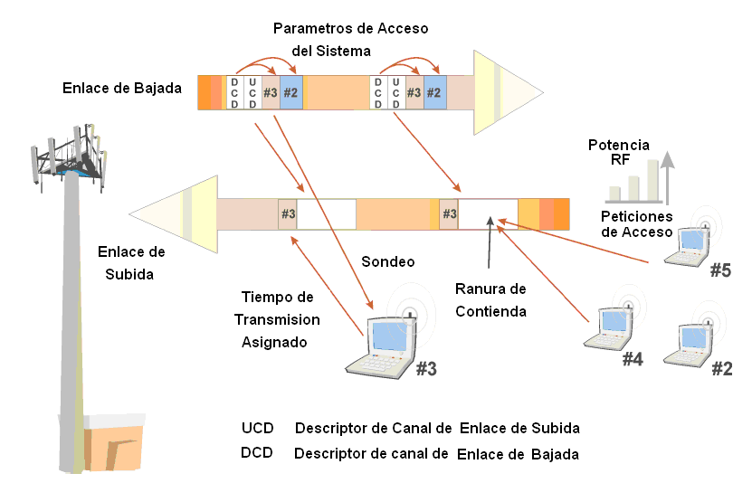

**Figura 1.30** Control de Acceso al medio Wimax

* **Control de enlace de radio RLC**

El protocolo de control de enlace de radio es usado para coordinar el flujo total de paquetes de datos a traves del enlace de radio. RLC usa deteccion de errores y retransmison de datos par incrementar la fiabilidad de un enlace de radio mientras se reduce la tasa de errores. Las funciones del control de enlace de radio Wimax incluyen control de nivel de potencia, registro periodico, cambios en el perfil de rafaga y peticiones de ancho de banda.

El control de potencia es el proceso de adjustar el nivel de potencia en un sistema inalambrico donde la estacion base monitorea la intensidad de la señal recibida de las radios.

Los mensajes de control son transmitidos desde la estacion base hacia el subscriptor para elevar y bajar el nivel de potencia cuando sea necesario y asi mantener un buen enlace de radio.

El alcance puede ser necesario realizarlo despues de que el subscriptor ha estado inactivo durante un tiempo. Un temporizador que continuamente se esta reseteando cuando el subscriptor se comunica con el sistema ayuda a determinarlo. Si el subscriptor no se ha comunicado con el sistema durante un tiempo, el temporizador no sera reseteado y este expirará. Si el temporizador expira, el subscriptor debe realizar otra vez el alcance con el sistema.

La estacion base es responsable de asignar los perfiles de rafaga, sin embargo, el subscriptor puede pedir cambios a este perfil. Esto ocurre como resultado de un incremento en la tasa de errores de bit de la señal recibida debido a la interferencia o al desvanecimiento. El subscriptor puede pedir cambios en el perfil como que sea mas robusto o que ofrezca mayores tasa de transmision. La estacion puede otorgar la peticion, negociar los parámetros o rechazar la peticion.

Durante una sesion de comunicación wimax , se puede pedir un cambio en el ancho de banda. La estacion subscriptora puede enviar mensajes de peticiones de ancho de banda a la estacion base para incrementar o decrementar su asignacion de esta. Los mensajes de peticiones de ancho de banda pueden ser enviados como mensajes independientes o pueden ser concatenado con otros mensajes.

* + 1. **Aplicaciones de Wimax**

Entre las principales aplicaciones de Wimax tenemos

* **Interconexión para Proveedor de Servicios Inalámbricos**

Los proveedores de servicio inalámbrico (WSP) pueden usar equipos wimax para interconectar el tráfico desde las estaciones base a las redes de acceso.

Las redes de acceso pueden utilizar Wifi, Wimax o tecnología propietaria inalámbrica. Si la red de acceso usa equipo Wifi, la red es conocida como un punto caliente. Ya que los proveedores inalámbricos típicamente ofrecen voz, datos y video, las características de calidad QoS ayudan a priorizar y optimizar el tráfico de backhaul

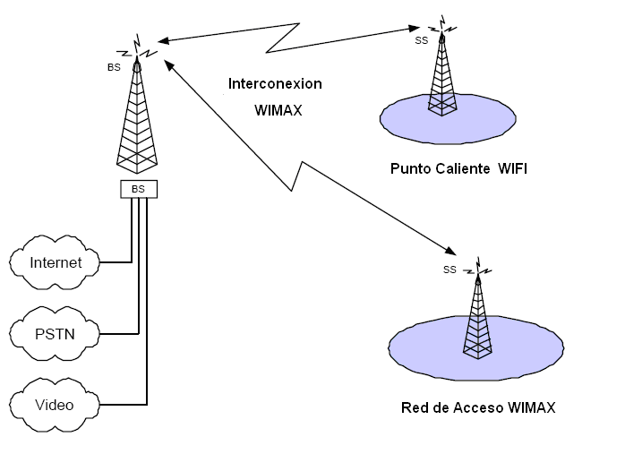

**Figura 1.31** Interconexión para Proveedores de Servicio Inalámbrico

* **Red de Acceso para Proveedores de Servicios Inalámbricos**

Los proveedores de servicio inalámbrico usan redes Wimax para proveer de conectividad a subscriptores residenciales y de negocios con las aplicaciones basadas en voz, datos y video.

Este WSP podría ser un competidor nuevo que esta comenzando su negocios con poca o ninguna infraestructura instalada. Ya que Wimax es fácil de instalar, el WSP puede rápidamente instalar su red y competir con otros operadores que estén presentes en el mercado.

Como se vio anteriormente en lo referente a la calidad de servicio, se pude brindar una mezcla de tráfico de la variedad que el cliente necesite. En la presente tesis se provee del servicio de Internet, pero también podría brindar servicio a voz y video, lo que seria atractivo a los clientes ya que pagarían una sola cuenta por todo.

Las soluciones alambicas como DSL, fibra y cable requieren costos substanciales en cuanto a la instalación de estas y no son precisamente apropiadas para países en vía de desarrollo como el nuestro, donde la infraestructura alámbrica es poca, o en zonas rurales

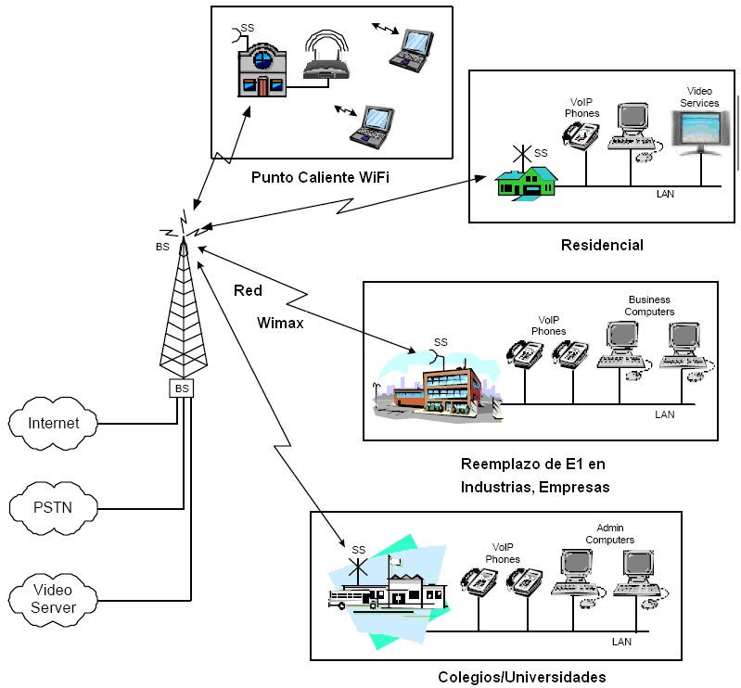

**Figura 1.32** Red de Acceso de Proveedores de Servicio Inalámbrico

* **Conectividad rural**

Los proveedores de servicio pueden usar las redes wimax para entregar el servicio de internet en áreas rurales, ya que suele ser critica, pues no es factible tener redes de acceso cableadas.

Ya que Wimax brinda una cobertura considerable, no es necesario instalar una gran cantidad de bases, y junto con la rápida instalación provee de un ambiente seguro y ayuda a mejorar las economías locales.

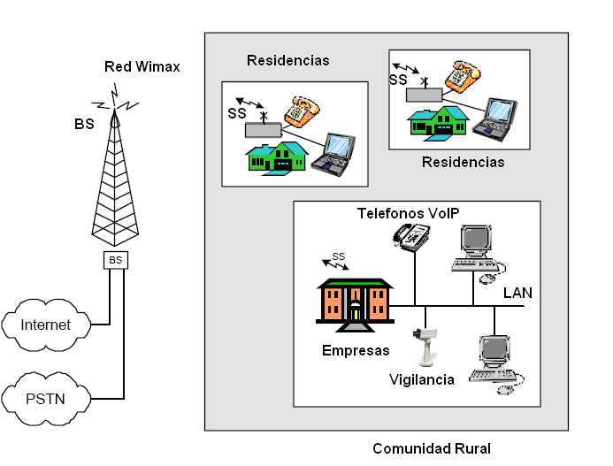

**Figura 1.33** Red de Acceso área rural

### Testeo y Certificación

Un test es una operación secuencial realizada a un componente, un circuito o sistema para determinar si los objetivos de diseño han sido logrados, verificar la operación correcta, localizar el problema y determinar las características del entorno.

El test a los productos wimax puede ser realizado usando test de conformidad de estándares. Los estándares wimax incluyen un protocolo de declaración de conformidad de la implementación de protocolos (PICS), estructura de serie de pruebas (TSS) y un test de conformidad de radio (RCT).

Una declaración de conformidad de la implementación de protocolos es un documento que es proveído por una compañía que declara que el producto o sistema provee y/o soporta un conjunto de comandos y protocolos específicos.

El sistema 802.16 tiene muchas capacidades y los dispositivos wimax típicamente son diseñados para soportar únicamente un conjunto limitado de estos protocolos y capacidades.

Una estructura de serie de pruebas es un conjunto de configuraciones y proceso de testeo de equipos que son usados para evaluar la operación y desempeño de productos o sistemas. Para los sistemas wimax, el TSS desempeña el testeo operacional de funciones claves de dispositivos wimax incluyendo enlaces de radio, autenticación junto con instalación y cambio de servicios.

Los test de conformidad de radio son un conjunto de procedimientos que son usados para evaluar la operación y desempeño de la radiofrecuencia de los productos inalámbricos o sistemas.

**Certificación**

Es el proceso de testear productos para asegurarse que ellos se ajustan a estándares de la industria y que son interoperables con otros productos wimax. La certificación de productos es importante porque este provee a los consumidores y proveedores de la seguridad de que los productos inalámbricos wimax pueden desempeñarse correctamente e interoperaran con productos wimax de diferente procedencia.

# CAPITULO 2

# MERCADO DE INTERNET EN EL ECUADOR

## INTRODUCCION

En el mercado de Internet, se desenvuelve la oferta y la demanda de servicios de Internet. Los participantes en este mercado se los puede enumerar como:

1. **Usuarios**: Son las personas o organización que usan el Internet a través de aplicaciones por medio de la infraestructura
2. **Infraestructura**: es el conjunto de medios alámbricos o inalámbricos que permiten que el usuario pueda acceder al servicio de Internet.
3. **Contenidos**: Se le llama así a la información, aplicaciones que el usuario encuentra y utiliza con Internet
4. **Entorno**: Son los factores económicos y sociales que influyen en el desarrollo del mercado.

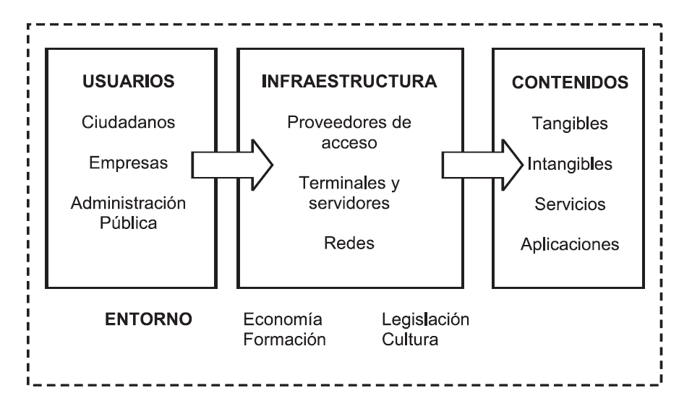

**Figura 2.1.** Relación entre elementos del mercado de Internet

## 2.2 ARQUITECTURA DE INTERNET

Internet es la unión entres si de miles de computadores compartiendo la información en ellas almacenadas, es la red de redes , para que el usuario final tenga acceso a ella debe contratar el servicio a un ISP (Proveedor de Servicios de Internet), el cual lo enjuta a través de un abastecedor, el Proveedor de Acceso a la Red Principal ( Backbone), quien se conecta a las principales autopistas de Internet.

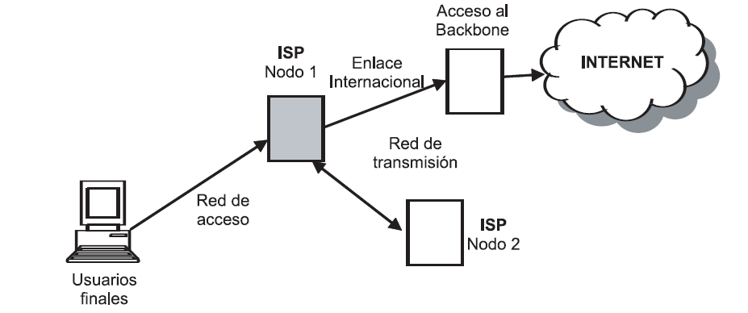

**Figura 2.2**. Arquitectura de Internet

## ANALISIS DE LA OFERTA EN EL ECUADOR

La oferta de Internet es proporcionada por los ISP (Proveedores de Servicios De Internet), el servicio que prestan es conocido como servicio de valor agregado.

Un servicio de valor agregado es aquel que utiliza servicios finales de telecomunicaciones e incorpora aplicaciones que permiten transformar el contenido de la información transmitida.

En el Ecuador existen alrededor de 113 ISP (Proveedores de servicios de Internet) según ASETA (Asociación de empresas de telecomunicaciones de la comunidad Andina), 71 según la Superintendencia de telecomunicaciones (SUPTEL) y como es el organismo que regula el funcionamiento de ellas, se tomara este ultimo valor como verdadero.

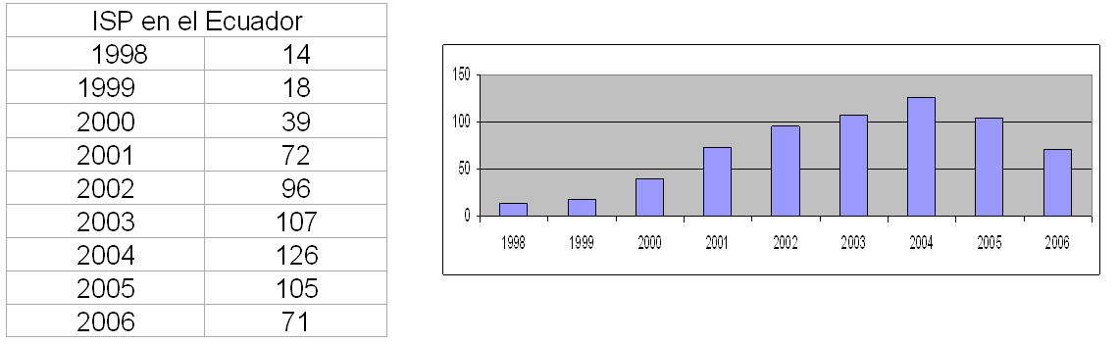

**Figura 2.3.** Numero de ISP en el Ecuador 1998-2006

Como se puede observar el numero de ISP se duplico en el 2001, y de allí comenzó a crecer hasta el 2004, llegando al numero de 126 ISP, se observa que comenzó a disminuir en los dos últimos años.

Los ISP, poseen cobertura en diferentes ciudades del país, siendo Quito la ciudad con mayor cobertura nacional por 46 ISP, le siguen Guayaquil con 32, Cuenca y Manta con 12 cada uno, continuando con Machala, Loja, Santo domingo e Ibarra, el resto de ciudades poseen 2, 1 o ningún ISP.

Por lo que la brecha digital es amplia, ya que nueve ciudades concentran la mayor oferta del mercado de Internet, concentrando un 75%, dejando el 25% restante al resto de ciudades del Ecuador.



**Figura 2.4.** Numero de ISP por ciudad



**Figura 2.5.** Porcentaje de ISP por ciudad

Se definen dos clases de cuentas: la dial up y la dedicada. Las cuentas dial up son aquellas que para hacer uso del servicio el usuario debe realizar la acción de marcar a un número determinado ya sea a través de las redes de telefonía fija o móvil. Las cuentas dedicadas son todas aquellas cuentas que utilizan otros medios que no sea Dial Up para acceder a Internet como puede ser ADSL, Cable Modem, Radio, etc.

Telecsa (AlegroPCS) es la empresa con más usuarios dial-up del país, sirviendo al 24% del mercado total, en un segundo lugar se encuentra Andinatel con un 15% de penetración. Se listan los 10 ISP que prestan servicio al 89 % de la demanda. Así mismo el 50% del mercado dial-up se concentra en 3 compañías de 71, Alegro, Andinanet y Puntonet.

El numero total de cuentas dial-up es de 110372 con datos actualizaos al mes de junio del presente año, la Suptel estima que por cada cuenta dial-up existen 4 usuarios, lo que nos da un total de 441.488 usuarios en el país.



**Figura 2.6.**Numero de usuarios dial-up por proveedor



**Figura 2.7.** Porcentaje de usuarios dial-up por proveedor

En el caso de las cuentas dedicadas, se maneja un número de 50589 cuentas en el país, el número de usuarios también son datos proporcionados por los ISP, en la que no tienen un estándar de usuarios por enlace dedicado sino que varia.

Por lo que no se puede asumir que quien instala mas enlaces dedicados es quien tiene más usuarios, como los muestran los gráficos siguientes, ya que un enlace, dependiendo del ancho de banda contratado, podrá tener 5, 10, 20 o mas cibernautas. No se esta realizando una diferenciación entre enlaces con poco o gran ancho de banda.



**Figura 2.8.**Numero de usuarios dedicados por proveedor



**Figura 2.9.**Numero de usuarios dedicados por enlace según el proveedor



**Figura 2.10** Numero de cuentas dedicados por ISP

A continuación se presenta una tabla con datos actualizados al mes de junio del 2006 tomados de la SUPTEL

**Tabla 2.1.** Resumen cuentas dial-up y dedicadas por ISP



## ANALISIS DE LA DEMANDA DEL ECUADOR

La Suptel calcula el número de usuarios dial-up estimando que por cada cuenta existen 4 usuarios. El número de usuarios de enlaces dedicados lo estima cada ISP, en rangos que varían de 1 a 20 usuarios por enlace. Por lo que se calcula un índice de penetración de 5.38%

Los cibercafés también son centros en los que un gran grupo de ecuatorianos tiene acceso a la red, y que no están siendo tomados en cuenta en el grupo de los cybernautas, por lo que para un cálculo más exacto se tomara en cuenta a estos usuarios.

La SUPTEL realizo una investigación en el mes de noviembre del 2005 encuestando a 304 usuarios de Andinanet, Etapa Telecom, Megadatos, Puntonet en ciudades de Quito, Guayaquil, Cuenca, Ambato, Riobamba e Ibarra con lo que se han calculado nuevos estimados en cuanto a usuarios por cuenta dial up y estandarizando a los usuarios por enlace dedicado.

Los resultados de las encuestas a continuación:



**Tabla 2.2.** Resultados encuesta usuarios por cuenta dial-up

*Con lo que se obtiene 2.5 usuarios por cuenta dial –up.*

Para los usuarios dedicados tenemos lo siguiente



**Tabla 2.3.** Resultados encuesta usuarios por cuenta dedicada

*Se tiene un factor de 20 usuarios por cuenta dedicada*.

El número de cybercafés que se encuentran en el país según la SUPTEL son 1392, el estudio “Mercado de Internet Ecuador 2006” , indica que se tienen 10.6 pc por cyber y también estima que son 100 usuarios por cyber para provincias grandes, 50 para provincias medianas y 30 para las pequeñas.

**Tabla 2.4.** Resultados usuarios de cybercafes por provincia



Con lo que se tiene cerca de 114.810 usuarios nuevos de Internet que antes no habían sido tomados en cuenta. Utilizando los valores estimados para usuarios en las diferentes conexiones se tiene lo siguiente.



**Tabla 2.5.** Resultados usuarios conexión dial-up y dedicados

El porcentaje de penetración calculado es de 10.56% considerando la población del 2005 de 13´285.482 personas, se dobla el índice de penetración debido a que se utilizo un estimado de 20 usuarios por enlace, valor que solo el ISP Megadatos considera en sus cálculos.

El porcentaje tomando la población estimada del 2006, 13´378.908 y los datos del numero de cybercafés en el 2005 arroja un porcentaje de penetración del 10.48%.

El número de cybercafés no ha sido actualizado y tampoco se podría decir que es el dato real acerca de su número.

## Situación de Internet en Manta

Manta es la terminal portuaria del eje industrial Portoviejo-Manta. Tiene una importante función comercial e industrial, inducida por el puerto, donde sobresale la pesca del atún, también destacan empresas de aceites vegetales y maquiladoras. Posee una extensión de 309 km², económicamente es la tercera ciudad mas importante del país, razón por la cual se la eligió para realizar el diseño de la red Wimax.

En Manta se encuentran 12 ISP, entre los principales tenemos Telconet, Systray, Ecuanet, Interactive, RDH, Satnet, Suratel los cuales llegan hasta los clientes vía radioenlace, adsl o dial-up.

Según, el INEC existen 192.322 habitantes. Tomando el porcentaje de penetración de 10.56 % encontrado anteriormente, se tiene que 19232 son usuarias de Internet, el 2.06% es a través de dial-up, si conocemos que existen 2.5 usuarios por conexión, tendríamos 160 conexiones vía telefónica. Las cuales serian el mercado potencial, ya que son usuarios que estarían en posibilidades de pagar por una conexión de banda ancha si la encuentran atractiva en cuanto a costos y ancho de banda. Cada año se incrementara un total de 32 nuevos clientes para así lograr los 160 clientes residenciales luego de los cinco años.

Existen 1089 empresas que están afiliadas a la Cámara de Comercio de Manta, Asociación de Exportadores de Pesca Blanca y la Cámara de Turismo, con datos de agosto del 2005 , las cuales son en un 90% medianas y 10% grandes empresas. De estas se tienen que el 60% en total cuentan con Internet.

Se puede entonces inducir que las empresa restantes no poseen una conexión a Internet de banda ancha, aunque si dial-up, representado por un mercado de 435 empresas.

Se espera cubrir la demanda en un 62% del mercado corporativo al cabo de cinco años con 270 clientes corporativos, que es el tiempo en el que se analiza el desarrollo de la red. Se obtiene

**Tabla 2.6.** Crecimiento de clientes corporativos y residenciales Wimax esperado



En total se tiene 86 clientes nuevos cada año, para obtener al final de los cinco años 430 clientes.

Los datos anteriores serán utilizados para calcular el trafico y capacidad de la red en el capitulo de diseño.

# CAPITULO 3

**MARCO REGULATORIO**

* 1. **Organismos reguladores**

Las telecomunicaciones en el Ecuador están regidas por cuatro organismos, los cuales tienen funciones específicas y se complementan entre si, descritos a continuación:

* *Consejo Nacional de Telecomunicaciones* ***CONATEL***

Establece las políticas de regulación de los servicios de telecomunicaciones y espectro radioeléctrico, las de libre competencia entre prestadores de servicio, las políticas que regulan el FODETEL, así como de fijar las tarifas por títulos habitantes, y del espectro.

* *Secretaria Nacional de Telecomunicaciones* ***SENATEL***

Se encarga de ejecutar las políticas dictadas por el CONATEL, recauda los valores debido a derechos de títulos habilitantes y por tasas administrativas, así también elabora los anteproyectos de homologación, e interconexión de redes.

* *Superintendencia de Telecomunicaciones* ***SUPTEL***

Se encarga de la supervisión y control de las leyes aprobadas por EL CONATEL y ejecutadas por la SENATEL, juzgar a quienes incumplan y sancionarlas.

* *Consejo Nacional de Radiodifusión y Televisión* **CONARTEL**Se encarga de la administración y regulación de los servicios de radiodifusión y televisión, aprueba y concesiona el plan de frecuencias para radio y TV.
  1. **Tipos de servicios**

El CONATEL regula servicios, no tecnología, por lo que en base a los servicios que se va a brindar, se encontrara el marco regulatorio apropiado. Entonces se procede a revisar que clases de servicios de telecomunicaciones existen.

* *Servicios Finales:* Son aquellos que proporcionan la capacidad completa para la comunicación entre un usuario y otro, como la telefonía.
* *Servicios Portadores:* Otorgan al usuario la capacidad para la transmisión de datos entre dos o más puntos de una red de telecomunicaciones. Se lo ofrece en dos modalidades: redes conmutadas y redes no conmutadas
* *Servicios de Valor Agregado*: Son aquellos que utilizan los servicios finales e incorporan aplicaciones que permiten transformar el contenido de la información transmitida como el Internet*.*
  1. **Títulos habilitantes**

El reglamento a la ley especial de telecomunicaciones reformada indica que para prestar un servicio de telecomunicaciones se requiere de un titulo habilitante, el cual permitirá que se ejecute el servicio requerido. Este es entregado por la SENATEL previa autorización del CONATEL

Existen dos tipos de títulos habilitantes:

* *Concesiones: Es la delegación por parte del Estado a personas naturales o jurídicas para:*

1. Prestación de servicios finales, las cuales comprenden el establecimiento de las redes necesarias para proveer tales servicios;
2. Prestación de servicios portadores, las cuales comprenden el establecimiento de las redes necesarias para proveer tales servicios; y
3. La asignación del espectro radioeléctrico

* *Permisos: Autoriza la operación a personas naturales o jurídicas de:*

1. Prestación de servicios de valor agregado SVA
2. Instalación y operación de redes privadas.

Se debe obtener la concesión de Servicios Finales y el permiso para SVA

* 1. **Reglamento para otorgar concesiones de los servicios de telecomunicaciones**

Tienen una duración máxima de 15 años y son otorgados mediante los siguientes métodos:

* 1. Adjudicación directa
  2. Proceso competitivo de ofertas
  3. Proceso de subasta publica de frecuencias.

El proceso de concesión puede ser *público* cuando el número de interesados sea mayor al número de concesiones y exista restricción en la disponibilidad de frecuencias o *privado* en cualquier otro caso.

El contrato de concesión detalla el servicio concesionado así como la modalidad de prestación y el área de cobertura. También se refiere a la tarifación, el periodo de concesión, parámetros de calidad, el coste de derechos de concesión.

El *proceso competitivo de ofertas* se da cuando exista un número mayor de interesados que los títulos a otorgar o existe restricción en la concesión de frecuencias.

En caso de que un servicio de telecomunicaciones necesite del espectro radioeléctrico, este se lo concesionará a través del *proceso de subasta pública de frecuencias*.

En cualquier otro caso, la concesión se realizará por el *Proceso de Adjudicación Directa.*

La concesión que realizo el estado ecuatoriano de las sub-bandas de 3.5 Ghz fue con el fin de prestar el servicio de telefonía, no de Internet, el cual es el objetivo de Wimax en esta tesis. En los actuales momento se esta analizando el reglamento que permita el servicio de Triple Play (voz, datos, video). El grupo Tv Cable brinda internet y telefonía con la tecnología wimax ya que tiene la concesión de la sub-banda respectiva en 3.5 ghz con el servicio de telefonía y el titulo habilitante para proveer de Internet.

* 1. **Reglamento para la prestación de servicios de valor agregado**

Como se informo antes, el titulo habilitante que lo rige es el **PERMISO,** el cual tiene una duración de 10 años, prorrogables por el mismo tiempo, siempre y cuando se haya cumplido con los términos y condiciones del titulo habilitante. El área de cobertura que se maneja es nacional.

El reglamento también indica que para acceder a los usuarios finales, los prestadores de SVA, lo podrán hacer a través de servicios portadores y/o finales. Si poseen infraestructura propia, deberán poseer el título habilitante para la prestación de servicio portador y/o final.

* 1. **Reglamento de derecho por concesión y tarifas por el uso de frecuencias del Espectro Radioeléctrico**

Se utiliza este reglamento para cobrar los derechos cuando la concesión de la frecuencia no es realizada ni por subasta ni por procesos públicos y para cobrar las tarifas por uso del espectro radioeléctrico

Las fórmulas para calcular las tarifas por el uso de las frecuencias poseen tres factores comunes lo cuales son:

* *Ka*: Es el valor de ajuste por inflación, el cual deberá ser menor que el índice inflacionario del año anterior.
* *An:* Es el coeficiente de valoración del espectro será definido al inicio de un período de concesión y no podrá ser incrementado durante ese período. En caso que un sistema opere en bandas con diferentes an se aplicará el mayor valor de éste.
* *Bn:* Es el coeficiente de corrección, varia de acuerdo a la zona de cobertura geográfica y su máximo valor es 1

El valor n es un número natural.

* + 1. **En los sistemas WLL**

Wimax esta dentro del grupo de tecnologías WLL junto con LMDS y MMDS están catalogadas como Servicios fijo (multiacceso) en la modalidad punto-multipunto. Se contemplan dos tarifas, la Tarifa A aplicada a cada estación fija central , su formula es :

T(US$)= Ka *a4 * B4 *A*(D)2

A: Anchura de banda del bloque de frecuencias en Mhz concesionado en transmisión y recepción.

D: Radio de cobertura de la estación fija central o base en Km.

Los valores de D y el coeficiente a4 se los puede observar en la siguiente tabla

**Tabla 3.1.** Coeficiente a4



Los valores finales son:

**Tabla 3.2.** Tarifa anual A



Los cuales son valores a pagar mensualmente

La Tarifa C aplicada a las estaciones fijas de los abonados es:

T(US$) = Ka*a5*Fd

Fd : factor de capacidad en función de número de estaciones fijas de abonados.

El coeficiente a5 se lo puede observar en la siguiente tabla

**Tabla 3.3.** Coeficiente a5



El factor de capacidad para los sistemas WLL es el que sigue

**Tabla 3.4** Factor de Capacidad (Fd)



Los valores mensuales y anuales finales son:

**Tabla 3.5** Tarifa Anual



* 1. **Reglamento para Homologación de equipos de telecomunicaciones**

La homologación es aplicada a los equipo que trabajan con frecuencias, mediante esta se determina si un equipo de telecomunicaciones es apropiado para trabajar en determinada red, ya que se verifican sus características técnicas, así se evita que exista interferencia con otras frecuencias y el daño a redes de telecomunicaciones.

El certificado de homologación es expedido por la SUPTEL, se lo hace por una sola vez por cada clase (teléfono celular, beeper, radio etc) marca y modelo de equipo.

Entre los requisitos para obtenerlo se encuentran las características de funcionamiento de los equipos y modo de conexión a la red, manuales técnico, la solicitud y un certificado de características técnicas emitido por un organismo internacional previa aceptación de la SUPTEL.

* 1. **SITUACION DE BANDA DE 3.5 GHZ EN EL ECUADOR**

La banda de 3.5 Ghz se encuentra dividida 6 en sub-bandas en la modalidad FDD, es decir, cada sub-banda posee ancho de banda para comunicación de subida y bajada.

De estas cuatro han sido adjudicadas y las dos restantes se encuentran libres, con la banda D se esta viendo la posibilidad de que la modalidad a emplear sea TDD.

A continuación los bloques de sub-bandas y los operadores propietarios.

**Tabla 3.6** Bloque de Frecuencias A-A´



**Tabla 3.7**  Bloque de Frecuencias B-B´



**Tabla 3.8** Bloque de Frecuencias C-C´



Las bandas siguientes están reservadas para Pacifictel, pero aun no han sido adquiridas por esta empresa

**Tabla 3.9** Bloque de Frecuencias D-D´



Las bandas libres a continuación

**Tabla 3.10** Bloque de Frecuencias libres



En estas bandas la separación duplex es de 50 Mhz.

Actualmente, la empresa TV Cable se encuentra brindando el servicio de Internet en la ciudad de Guayaquil con la tecnología Wimax a un precio de $ 84 mensuales y costo de instalación de $94, ofreciendo un ancho de banda de 400 kbps en un nivel de compartición de 1:8, utilizan equipos de la marca Airspan. Su base se encuentra en el edifico Forum.

La empresa Andinanet se encuentra en la fase de pruebas con equipos de la marca Airspan, su base se encuentra en el edificio de Finansur, desde donde da cobertura a toda la ciudad de Guayaquil.

La empresa Ecutel también se encuentra en la fase de pruebas y posee una base en el Mercantil Garzozi en la vía a Daule y en el edificio de Finansur.

Intel firmo un acuerdo con la Estación Científica Charles Darwin en Galápagos, para implementar un proyecto piloto de interconexión WiMAX entre las diferentes islas que conforman el archipiélago.

# CAPITULO 4

**DISEÑO DE LA RED INALAMBRICA**

1. **MODELO DE DISEÑO DE LA RED INALAMBRICA**

La red Wimax es diseñada para proveer servicios de Internet a negocios medianos y grandes de Manta, para lo cual se necesita de un modelo para sistemas BFWA (acceso inalámbrico fijo de banda ancha) que involucre el análisis técnico y el análisis económico para encontrar la solución viable en ambos sentidos. El diseño se desarrolla para un periodo de 5 años. El siguiente gráfico muestra la relación entre los diferentes módulos del modelo a utilizar, los cuales permitirán evaluar la cobertura, capacidad y costo de la red.

**Figura 4.1** Modelo de Diseño de Red Inalámbrica IicIInalambricaInalámbrica



## ARQUITECTURA DEL SISTEMA

Se refiere a las características técnicas del sistema a ser modelado.

La arquitectura a emplear es la de un sistema Punto-Multipunto (PTP) consistiendo en CPE en los subscriptores enlazados inalámbricamente con una estación base. La estación base brinda cobertura con cuatro antenas sectorizadas de 60 grados. Los CPE son exteriores con antenas direccionales, los cuales requieren de instalación. El servicio a prestar es el acceso a Internet.

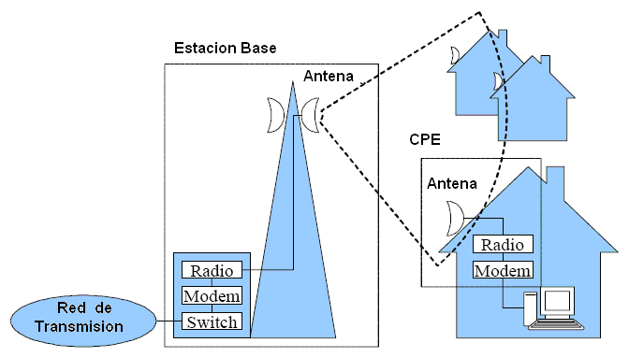

**Figura 4.2** Arquitectura del Sistema Wimax

La banda licenciada de 3.5 Ghz fue elegida debido a que fue otorgada bajo concesión para servicios de WLL (desde el punto de vista del marco regulatorio a wimax se le daría ese trato).

La operación bajo No Línea de Vista es posible a diferencia de las frecuencias superiores a 10 Ghz y la interferencia puede ser controlada debido a su naturaleza licenciada, ya que solo los operadores que la adquirieron pueden utilizarla

El sistema se basa en el protocolo IEEE 802.16-2004 empleando la tecnología OFDM (multiplexacion por división de frecuencias ortogonales). Utiliza un ancho de canal de 3.5 MHz y el duplexamiento lo realiza a través de FDD (división por duplexación de frecuencias). La asignación del espectro del operador es de 2 x 25 Mhz (transmisión y recepción), el cual esta asignado en 5 canales cada uno de 5 MHz, la separación duplex es de 100 Mhz.

Se aprovecha la modulación adaptativa que va desde BPSK para los lugares mas alejados hasta 64QAM para los cercanos.

La celda a utilizar será una supercelda con radio de 7 Km., donde se aprovechara la No-línea-de-vista en un radio de 2 Km.

El área total a cubrir será de 49 Km² que cubre las áreas residencial, comercial e industrial importantes de la ciudad de Manta.

**Tabla 4.1** Tamaños de Celda

|  |  |  |  |
| --- | --- | --- | --- |
| **Tipo de Área** | **Urbano** | **Semiurbano** | **Rural** |
| NLOS, CPE interno | 0.56 km | 0.73 Km | - |
| NLOS, CPE externo | 2 Km | 2.6 Km | - |
| LOS parcial  antena externa | - | - | 10 Km |

Los restantes 5 Km. operaran bajo condiciones de línea de vista, con lo cual se tendrá cobertura a toda la ciudad de Manta. La estación base se encontrara a una altura de 60mt en el edificio La Torre ubicado cerca del malecón, al frente de Terminal Terrestre y se conectara mediante fibra óptica al ISP, el cual proveerá del servicio de Internet.

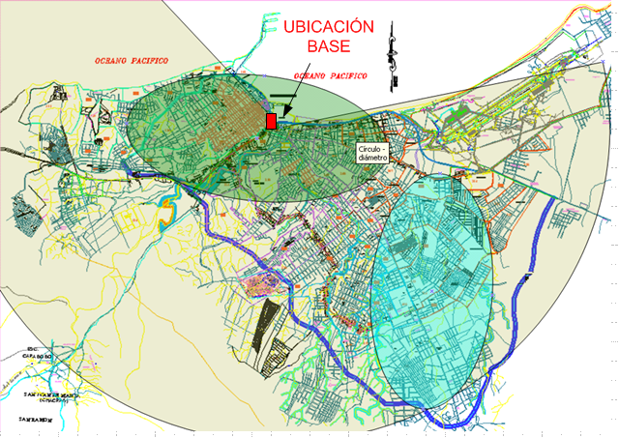

**Figura 4.3** Mapa de cobertura de Manta

Se puede apreciar la cobertura total de Manta con el sistema Wimax, las elipses indican los sectores principales de la ciudad, el sector verde corresponde al residencial y pequeñas empresas, el sector celeste indica el sector industrial y medianas empresas.

El plan de reutilización de frecuencia a utilizar es de 1, debido a que se esta manejando una sola celda, y las antenas están apuntando en direcciones distintas.

## PLANEACIÓN DE LA RADIOFRECUENCIA

En la planeación de la Radiofrecuencia se utilizan las salidas de la Arquitectura del Sistema para dimensionar la capacidad de la celda, de acuerdo al ancho de banda con el que se cuenta y también se determina el presupuesto del enlace.

Se esta trabajando con 3.5 Mhz de ancho de canal, se cuenta con seis canales disponibles de los cuales, se usarían cuatro ya que, uno por cada indoor-outdoor a utilizar en los cuatro sectores asignados.

La siguiente tabla resume la capacidad de la celda en Mbits/s con la que se esta trabajando, de acuerdo a la modulación utilizada

**Tabla 4.2** Capacidad de Celda a utilizar



## PERDIDA POR ENLACE

La perdida por enlace es la razón entre la potencia transmitida y la potencia recibida, se lo calcula según el modelo ECC-33 el cual muestra un mejor desempeño en ambientes urbanos en la banda de 3.5 Ghz.

La formula es:

***P(db)* = *Afs* + *Abm − Gb − Gr***

Donde Afs, Abm, Gb, Gr son la atenuación por espacio libre, la perdida básica promedio por enlace, el factor por ganancia de altura de la base, y el factor por ganancia de altura del Terminal del receptor , lo cuales son definidos como:

***Afs***= 92*.*4 + 20 log10(*d*) + 20 log10(*f*)

***Abm***= 20*.*41 + 9*.*83 log10(*d*) + 7*.*894 log10(*f*)

+ 9*.*56[log10(*f*)]^2

***Gb***= log10(*hb/*200)*{*13*.*958 + 5*.*8[log10(*d*)]^2*}*

***Gr***= [42*.*57 + 13*.*7 log10(*f*)][log10(*hr*) *−* 0*.*585]

Donde ***d*** es la distancia entre la Base y el receptor en Km. igual a 2 Km. , ***f*** es la frecuencia en Ghz igual a 3.5 Ghz, ***hb*** es la altura de la base en m igual a 60mt, ***ht*** es la altura del receptor en m igual a 10 mt. Los resultados son:

Afs = 109,30

Abm= 30,49

Gb = - 7,58

Gr = 20,76

P (db) = 109,30 + 30,49 -7,58 + 20,76

P (db) = 126,62

El modelo empírico ECC-33 es desarrollado por el Electronic Communications Commitee (ECC), el cual extrapolo las mediciones tomadas por el modelo de Okumura y las adapto para representar un sistema FWA (Acceso fijo inalámbrico). A continuación el grafico de la Pérdida por Enlace versus la distancia hasta 2 Km.



**Figura 4.4** Perdida por enlace

## PRESUPUESTO DEL DESGASTE DE LA SEÑAL DEL ENLACE

El presupuesto del desgaste de la señal del enlace es la suma y resta de todas las ganancias y pérdidas que se encuentran en el camino de arribo de una señal desde un punto a otro.

Se lo realiza en ambas direcciones primero desde el transmisor y segundo desde el receptor, el objetivo en este caso es conocer cual es la sensibilidad mínima que tiene el equipo receptor o transmisor en el lado final del enlace.

La sensibilidad es la potencia de la señal mas baja que puede distinguir el radio y tiene signo negativo. Por lo que los equipos a utilizar como CPE deben tener una sensibilidad mayor a la calculada para poder recibir la señal de la base, en condiciones de NLOS hasta dos kilómetros y viceversa.

**Tabla 4.3** Presupuesto del enlace Uplink-Downlink



*Sensibilidad en el receptor (dbm)= A+B+C+D*

En el sentido contrario, se utiliza la potencia y ganancia del receptor para encontrar la sensibilidad en la base en el sentido downlink-uplink.

**Tabla 4.4** Presupuesto del enlace Downlink- Uplink



1. **DEMANDAS DE TRAFICO Y PERFIL DEL SUBSCRIPTOR**

Se determina el tráfico requerido por los usuarios. Los usuarios residenciales requieren de anchos de banda de 64 a 256 kbps a un costo razonable para su adquisición, ya que se pierde mas no teniendo el servicio pues en su mayoría son los estudiantes y profesionales los que harán uso de el. El horario de consumo es de las 5 p.m. hasta las 10 p.m.

Los usuarios corporativos son medianas y grandes empresas, con anchos de banda de 128 Kbps y 256 Kbps en ambas direcciones (subida y bajada) respectivamente. Estos serán entregados sin ningún tipo de compartición, puesto que los clientes demandan de un ancho de banda puro para sus diferentes aplicaciones. El horario de consumo es de 8am a 6 p.m., siendo los picos de consumo de 8am a 9 a.m. y de 5 p.m. a 6 p.m. Con lo que se puede establecer que el pico para ambos tipos de usuarios será entre las 5 p.m. y las 6 p.m.

Los principales usos del Internet con el email, navegación en Internet, transferencia de archivos, chat.

## PLANEACIÓN DE LA CAPACIDAD

Los usuarios residenciales tendrán planes 256 kbps con grado de comparición, de 4:1 debido a que la mañana y tarde no hay un gran consumo, en la noche, donde el consumo es mayor, el ancho de banda de las empresas no esta siendo usado en su totalidad.

Se considera que el 90% de los clientes corporativos optaran por el servicio de 128 Kbps y el 10 % de 256 kbps de acuerdo a si es mediana o grande la empresa, sin grados de compartición.

Asumiendo que en las horas pico el 90% de los usuarios corporativos esta usando el ancho de banda y el 30 % de los usuarios residenciales lo realiza, tenemos

**Ancho de banda consumido** (Mbps)=

(0.9) [(# de clientes corporativos) * (0,128 Mbps)* (0.9) /(1000) + (# de clientes corporativos ) * (256 kbps)*(0.1)/(1000) ] **+** (0.3) [(# clientes residenciales)*(0,256 Mbps)/(4)]

Los resultados son:

**Tabla 4.5** Estimativo clientes corporativos y residenciales anuales



1. **PLANEACIÓN DE LA CELDA**

La celda contara con una base ubicada estratégicamente en uno de los edificios más alto de la ciudad de Manta con lo que facilita la cobertura de esta, ubicado en el centro, el edifico La Torre ofrece una altura de 30 mt. con lo que una sola celda abarca la totalidad del área urbana de la ciudad. El edificio provee de las funcionalidades y servicios necesarios para la ubicación de los equipos que se utilizaran en la estación base.

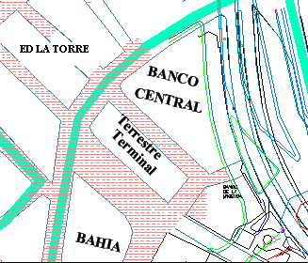

**Figura 4.5** Ubicación de la estación base

Esta base contara con cuatro antenas de 60° ubicadas cubriendo en un ángulo de 240º diferentes zonas residenciales, comerciales e industriales de la ciudad.

La conexión con el ISP será a través de fibra óptica dependiendo del operador que dará el servicio de Internet.

## 4.7 EQUIPAMIENTO DE LA RED

Para que una red sea eficiente se debe proporcionar la mayor cantidad de servicios de buena calidad al costo más bajo, es por eso que en el diseño de la red se deberá considerar el costo más económico en cuanto a los equipos tanto del lado del usuario como del proveedor del servicio, de igual forma se deberá considerar el costo de la instalación y despliegue de la red.

Los equipos de la capa física a utilizar son la línea Hipermax de la marca Airspan, debido a su comprobada eficacia en alcance y sensibilidad.

* + 1. **TECNOLOGIA DE ACCESO INALÁMBRICO**

AS.MAX es la familia de productos Wimax de la empresa Airspan, la cual provee de las siguientes características:

* 256 portadoras para OFDM para la operación en No línea de de vista
* Modulación adaptativa y corrección de errores
* Gran desempeño de las radios, extendiendo la cobertura
* Baja latencia de la interfase de radio para servicios críticos como juegos en línea, video conferencia, VoIP.
* Operación en bandas licenciadas y no licenciadas
* Acceso Punto-Multipunto y Punto a Punto

también se debe destacar que AS.MAX utiliza la tecnología PicoChip en las estaciones base con lo que procesa hasta 600 billones de instrucciones por segundo para implementar las ondas del estándar IEEE 802.16-2004, en los subscriptores posee la tecnología Intel Wimax Pro Wireless 5116, tecnología esencial para un bajo costo.

Para aminorar el desgaste de la señal emplea el sistema de antenas adaptativas AAS y la diversidad en la transmisión y recepción.

Utiliza fibra óptica para unir las antenas con las radios de la base cubriendo distancias desde los 300 m a los 3 Km.

* + 1. **EQUIPOS DE LA BASE**

Los equipos que se utilizaran en la estación base son:

* Torre metálica de 30 mt, soporte de las antenas de la Estación Base.
* Chasis con las 6 tarjetas de radio y 4 antenas de 60º cubriendo un area de 240º.
* Ruteador de Acceso Multiservicio CISCO serie 3800 con modulo de switch incorporado, para realizar el enrutamiento de los paquetes de datos y la interconexión de las 6 tarjetas. Los routers CISCO serie

3700 realizan las funciones de conmutación y enrutamiento. también posee funciones de firewall.

* Servidor de Gestión NETSPAN, en este servidor se ejecutaran los sistemas de configuración y activación de los equipos Hipermax.
  + 1. **EQUIPOS DEL SUBSCRIPTOR Y DESCRIPCIÓN**

Un suscriptor del sistema puede acceder al servicio utilizando el siguiente equipo

* Unidad de Suscriptor (SU) ProST
  + 1. **EQUIPOS DE INTERCONEXIÓN CON INTERNET**

Se incluye en el diseño un servidor de aplicaciones: Web, DNS, Email y Antivirus para brindar un servicio completo a los clientes y el acceso al internet, no se incluye el equipo de interconexión con la fibra óptica desde el edifico La Torre hasta el portador (carrier), ya que este ultimo lo provee.

* 1. **DIAGRAMA GENERAL DE PROYECTO**



**Figura 4.6** Esquema de red

* + 1. **DESCRIPCION DE EQUIPOS A UTILIZAR**

Se describen los siguientes equipos

* Base
* Subscriptor
* Ruteador
* Servidor de Gestión
* **Base**

La tecnología AS.MAX posee la solución HIPERMAX, la cual es la mas avanzada en cuanto a sus productos Wimax en cuanto a conexión Punto-Multipunto y capacidad entre otras características.

Entres sus puntos principales podemos destacar:

* Componentes RF externos (outdoors)
* Opciones redundantes de arquitectura
* Hasta 6 canales con total redundancia en el chasis o 12 canales sin redundancia.
* Cero perdidas entre la conexión indoor- outdoor debido a que se usa fibra óptica

La estación Base consiste de una sección de indoor, apropiado para locaciones dentro de un ambiente protegido y una sección outdoor RF. Las placas electrónicas de banda base de indoor están contenidas en un chasis ATCA de 14 ranuras. El outdoor posee Los componentes RF del subsistema y las antenas inteligentes. La conexión entre el indoor y el outdoor es a través de un cable de fibra óptica y una alimentación de potencia separada.

Una antena inteligente, consistente de hasta 8 elementos, es conectada a cada placa de bandabase del chasis del indoor. HiperMAX puede soportar hasta 12 placas por chasis, con un cable de fibra óptica a cada antena. Las placas de banda base pueden ser configuradas para ser 6 canales activos con redundancia o 12 canales sin redundancia.

Además de las placas de bandabase, el chasis ATCA incorpora un switch ethernet, con una unidad de sincronización GPS y un controlador del chasis. El switch ethernet y las funciones sincronización GPS son implementadas juntas en una unidad. El switch ethernet añade las tramas de tráfico individuales en una trama Gigabit para propósitos de interconexión. El controlador de chasis ATCA (Arquitectura de Computación y telecomunicaciones avanzada) provee una capa de gestión de plataforma que lleva un inventario de las unidades reemplazables en el sistema y monitorea su salud básica.

Los módulos de fibra óptica operan a velocidades de 3.1 Gbits/s, están conectadas a cables de fibra óptica capaces de llevar 10Gb/s para expansiones futuras, si se requiere. El sistema de antenas adaptativas (AAS) se encuentran dentro de un outdoor sellado al medioambiente. El cual esta diseñado para ser instalados en un mástil u otro elemento apropiado para la propagación de la señal de radio. El outdoor incluye un transceiver multicanal RF y las antenas de recepción y transmisión.

HiperMAX soporta totalmente las características de QoS para las clases de servicios de UGS, rTPS, nrTPS y BE.

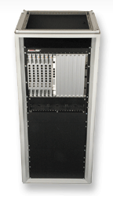

**Figura 4.7** Base hipermax

**Características de la Base HiperMAX**

A continuación se enumeran las características de radio del Sistema Hipermax.

La interfase RF presenta lo principal del protocolo 802.16-2004 y de lo que se ha expuesto en la teoría del capitulo 2, el método duplex a utilizar es FDD, el ángulo del sector es de 60º, la modulación a elegir variara a la cantidad de usuarios que se vayan sumando a la base y cuan lejos estén de ella, se podría decir que se empezara con 16- QAM y de acuerdo al desenvolvimiento de la red, se mantendrá o cambiara de modulación. El tamaño de canal, de acuerdo a las subandas asignadas en Ecuador será de 3.5 Mhz.

**Tabla 4.6** interfase RF



Como se puede observar, la diversidad en al transmisión y recepción es soportada al igual que el sistema AAS (antenas adaptativas) lo cual logra mejorar la calidad de la señal. El prefijo cíclico es dimensionado para servir de tiempo de guarda para eliminar la interferencia intersimbolo, mientras más grande es, el overhead aumenta. Este debe ser lo suficientemente grande para dar razón a la propagación del retardo del multipath experimentado por el sistema, el valor recomendado es 1/16 que representa 4 us. La duración de trama básica es de 10 ms, mientras mas grande es mayor es la latencia.

**Tabla 4.7** Opciones de interfase RF



En las opciones IP se tiene soporte para Lan virtuales 802.1Q (protocolo de etiquetado), el MIR (tasa de información máxima) y CIR (tasa de información comprometida), los cuales se refieren a los anchos de banda asignados a los usuarios, también soporta el ARQ (Petición de repetición automática ) para las transmisiones.

**Tabla 4.8** características IP



En lo referente a la calidad del Servicio soporta los servicios de concesión no solicitados y el sondeo de tiempo real, que son los tipos de mayor calidad, aparte de los básicos que son el de mejor esfuerzo y el sondeo en tiempo no real.

**Tabla 4.9** Servicios Programados



En cuanto a la Seguridad, soporta el protocolo mas seguro el AES (Standard de cifrado avanzada) con longitud de 128 bits.

**Tabla 4.10** Calidad de Servicio



Posee la interfase Ethernet Rápida ya que alcanza 1 Gb de velocidad

**Tabla 4.11** interfase ethernet



Las características de potencia y mecánicas a continuación:

**Tabla 4.12** Potencia de HiperMAX



**Tabla 4.13** Características de HiperMAX



* **Subscriptor ProST**

Esta diseñado para una instalación rápida y simple, a ser realizada por personal entrenado. El ProST asegura una alta disponibilidad de servicio operando en ambientes con línea de vista y sin línea de vista.

El indoor y outdoor son conectados utilizando cables PoE (energía en ethernet) CAT5, el cual envía electricidad y conexión IP al outdoor.

Posee una antena integrada de 18 dbi, con la capacidad de añadirle antenas externas



**Figura 4.8** Subscriptor ProST

**Características del Subscriptor ProST**

En la interfase RF, se tiene que la ganancia de la antena integrada, puede ser de 15 o 18 dbi, se escoge la de 18 dbi, dependiendo de las circunstancias de instalación, si lo amerita, se puede utilizar antenas externas de mayor ganancia.

**Tabla 4.14** interfase RF ProST



Axial mismo, soporta la diversidad en la transmisión y en la recepción y las antenas AAS (antenas adaptativas)

**Tabla 4.15** Opciones de interfase de RF ProST



En las características IP, se observa que el modo IP es el 802.1 d, el cual es estándar de IEEE para bridges MAC (puentes MAC), que se refiere al bridging , que es la técnica de reenvío de paquetes que usan los switches. También utiliza el protocolo 802.1Q ( protocolo de etiquetamiento) con el cual se crean las Vlan (Lan virtuales).

**Tabla 4.16** Características IP ProST



En Calidad de Servicio, se soportan los servicios programados antes mencionados.

**Tabla 4.17** Servicios Programados ProST



En el cifrado, se ofrece máxima seguridad al utilizar el protocolo AES, el cual es el más avanzado y no ha podido ser vulnerado hasta ahora.

**Tabla 4.18** Características de HiperMAX



Se ofrecen varias opciones para la interfase de red, dependiendo de las necesidades del usuario, se trabaja con la opción básica 10bt/100bT, también se pueden tener interfaces para Lan inalámbrica y E1/T1.

**Tabla 4.19** interfase de Red ProST



La Potencia y características mecánicas a continuación

**Tabla 4.20** Potencia de ProST



**Tabla 4.21** características de ProST



* **Ruteador Cisco 3800**

La serie cisco 3800 ofrece desempeño y confiabilidad en la entrega de paquetes eficientemente capacidades de redes criticas, incluyendo aplicaciones de tiempo real como comunicaciones colaborativas, video, voz sobre IP (VoIP). Esta diseñado para empresas de servicios y organizaciones que deseen tomar ventaja de la convergencia de servicios de negocios, escalar de acuerdo a sus necesidades, mientras se minimiza el costo y complejidad de las actualizaciones de red.

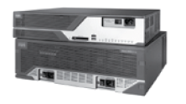

**Figura 4.9** Router 3800

Posee múltiples interfaces Fast Ethernet (1Gb) por ranura, interconexiones TDM (Multiplexación por división de tiempo) y también tiene la tecnología PoE (energía en ethernet) que es alimentar de energía eléctrica a los módulos a través del cable ethernet, en cuanto a los módulos de interfase, puede soportan una extensa (90) variedad de ellos.

Tiene varias opciones de switch de 16, 24 o 48 puertos ethernet con alimentación PoE. Sus características de hardware son :

* Dos puertos ethernet autosenso 10/100/1000 Mbs
* Una ranura pequeña gigabit ethernet
* Dos puertos USB integrados
* Cuatro ranuras de red para módulos de red extendidos
* Cuatro HWICS (tarjeta de interfase de alta velocidad WAN)
* Dos módulos AIM (módulos de integración avanzados)
* Cuatro módulos PVDM ( módulos de procesamiento de señal de paquetes de voz)
* Tecnología PoE (energía sobre ethernet).
* Un puerto de consola
* Un puerto auxiliar
* Memoria externa Compact Flash de 64 MB y SDRAM (Memoria de acceso dinámico sincrónica ) de 256 Mb

En cuanto a seguridad posee filtrado de contenidos URL (Localizador Uniforme de Recursos), prevención de intrusiones, control de acceso a la red (NAC), VPN (redes Lan virtuales). Maneja el estándar AES (estándar de encriptación avanzada) con 128, 192 y 256 llaves de datos, listas de control de acceso (ACL).

El firewall posee autenticación y autorización por usuario, alertas de tiempo real, control e inspección avanzados de aplicativos, motores de inspección de HTTP y motores de inspección de email (SMTP, IMAP, POP), posee la certificación ICSA (Asociación Internacional de Seguridad Informática ) Firewall.

En cuanto a características de telefonía provee de módulos de voz y fax, tiene arquitectura escalable por lo que puede soportar hasta 168 teléfonos IP, 88 puertos FXS (estación de intercambio extranjero) o 56 puertos FXO (Oficina de intercambio extranjero) concurrentes con el enrutamiento de datos y otros servicios.

En sus proporciones físicas tenemos: 8,89 cm. de alto X 38.54 cm. de ancho X 37.33 cm. de profundidad, con un peso de 23 lb.

* **Servidor de Gestión**

NETSPAN es un elemento de gestión de subred centralizado, el cual soporta una arquitectura cliente-servidor. Netspan corre en un servidor Windows 2006 con el software de base de datos SQL para almacenar la configuración, estadísticas e historia de alarmas de la red de radios. El cliente Netspan corre en una Pc Windows con Internet Explorer. Los clientes pc se conectan al servidor en un enlace IP.

Netspan usa SNMP (Protocolo para la administración simple de una red) sobre ethernet para conectarse con AS.MAX, tiene la capacidad de manejar simultáneamente hasta 5000 estaciones base y 200.000 subscriptores.

Netspan provee de configuración y acceso a diagnostico a todos los componentes de la red Wimax, a cada terminal de subscriptor.

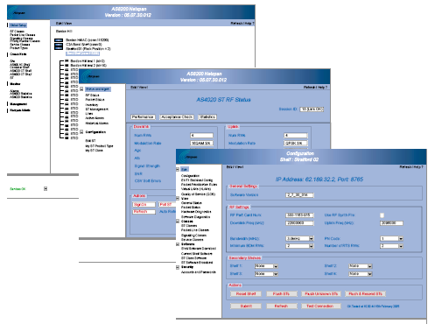

**Figura 4.10** Netspan

* **Requerimientos de Instalación**

Se requiere lo siguiente para una instalación completa del servidor Netspan.

* + Windows Server 2003
  + Servicios de Información de Internet (IIS)
  + Software base de datos SQL servidor 2000 SP4
  + .Net Framework
  + Instalar Netspan
* **Interfaz de usuario**

La interfaz de usuario es la figura a continuación

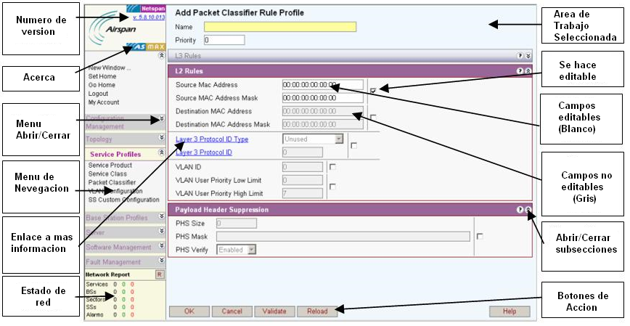

**Figura 4.11** Interfaz de usuario Netspan

Todas las áreas de trabajo son accesadas usando el menú de la izquierda. Las selecciones desde el menú usualmente abren una lista de ítems relacionadas al menú seleccionado. Los nuevos ítems pueden ser añadidos y los ítems existentes pueden ser editados, clonados o gestionados usando los botones de opción en la parte baja de la ventana, esto abrirá una nueva area de trabajo para ver o ingresar la información de una lista de ítems, cuando los cambios son hechos, los botones de acción gestionan estos cambios.

Los menús son :

*Nueva Ventana*: Abre una nueva ventana que puede ser gestionada independientemente de la ventana principal.

Elegir como favorito: elige la página como favorita

*Logout*: Termina la sesión presente

*Mi cuenta*: Sirve para acceder a la cuenta por medio del nombre de usuario y la contraseña. Además se selecciona la clase de usuario que se es: administrador, usuario experto, observador experto, experto, instalador, aprovisionadores de servicio, todo el mundo.

*Buscar*: Busca en la base de datos.

**Gestión de configuración**

*Aprovisionamiento de Subscriptor:* Es donde se configura al subscriptor mediante la mac address, se le añade el producto de servicio y el archivo de configuración, vlans y propiedades del snmp

*estación Subscriptora:* Aparece la lista de los subscriptores, su mac, dirección IP, que archivo de configuración, que producto de servicio, así mismo se puede hacer un filtrado de acuerdo a los campos anteriores y editarlos.

*estación Base:* Sirve para añadir y editar las características de la estación base como el nombre, identificador de la base, sector, sitio, descripción, SNMP, así como listar las subscriptoras que están registradas en la estación base.

*Sectores de la estación Base:* Sirve para modificar los parámetros de los sectores y también para añadirlos, entre las características a añadir y/o modificar están: estación base, identificador de sector, nombre, perfil de ráfaga, canal ofdm, configuración de protocolo, gestión de claves privadas, configuración del cliente.

*Inventario de la estación Base:* Almacena información de las bases de la red, así como de los subscriptores como el código de producto, número de serie, identificador de hardware, numero de producto de software. dirección MAc, dirección IP entre otras.

**Topología**

*Regiones:* Permite ubicar a las bases en regiones.

*Sitios:* Permite localizar las bases mediante coordenadas de latitud y longitud del GPS, primero se debe haber ubicado a la base en regiones.

**Perfil de Servicios**

Cuando se crea un subscriptor, las propiedades de este son asignadas a través de productos de servicio y configuraciones de cliente.

*Producto de servicios:* Es una plantilla de un servicio ofrecido basado en un grupo de definiciones de flujos de servicio, estos a su vez se componen de clases de servicio y clasificadores de paquetes, se crea para el uplink y el downlink pro separado.

*Clases de servicios:* Se eligen las características del QoS necesarias como tipo de servicio programado (Ej. : UGS, best effort), prioridad de trafico, MIR, CIR y ARQ.

*Clasificador de Paquetes:* Se eligen las reglas usadas para clasificar los paquetes basados en las reglas de calidad de servicio QoS definidas en el producto de servicio, la clasificacion decide que flujo de servicio será usado para transmitir los paquetes clasificados, por ejemplo los paquetes de voz se les puede asignar un prioridad alta que a los de trafico web a través de la deteccion de un dirección IP de destino específica.

*Configuración de Vlan*: Se configura las características de las Vlan a ser usadas como el identifcador de vlan, el nombre, la descripción entre otras.

*configuración de cliente subscriptor*: La configuración de cliente define la modulación de estación subscriptora en ambos sentidos uplink y downlink, etiquetado de Vlan y subcanalización.

**Perfil de estación Base**

*Perfíl de ráfaga*: Se asigna el perfil en el downlink y uplink, el cual incluye el DIUC (código de uso de intervalo de enlace de bajada), el tipo de código FEC (Corrección de bit de error)

*Canal OFDM*: Se configura para el uplink y el downlink en el mismo canal características como la duración de trama, el tiempo de transición entre las tramas de uplink y downlink, modulación para el tráfico de broadcast en el downlink, el intervalo de guarda, la máxima latencia soportada.

*Protocolo 802.16* : Se configuran el intervalo DCD, el intervalo UCD, los timers como : respuesta de cambio del canal de uplink, intercambio de claves y autorización, espera por ARQ, máximo tiempo desocupado entre concesiones. También las propiedades de alcance como el intervalo inicial del alcance.

*Gestión de claves privadas* : Se configura el tiempo de vida de la clave de autorización, la clave de encriptación de tráfico, los temporizadores de tiempo de gracia de autorización, tiempo de gracia de clave de encriptación de tráfico, entre otros.

*configuración de cliente BS:* se configuran características de protocolo, canal OFDM y aplicación en una sola plantilla, proporciona una configuración más general y rápida para las bases.

*Subcanalización:* Se configuran los umbrales obligatorios con los que la subcanalización saldrá al siguiente nivel o entrara desde el nivel anterior, los niveles son los referidos.

**Gestión de Software**

*Actualización de Software* : Se configura para actualizar el software aun cuando la red esta en funcionamiento y almacena la ultima versión buena del software para que en caso de falla, se cargue el ultimo software “bueno”.

*Software de estación base:* Enlista las versiones actuales del software junto con el nombre de la estación base, la dirección IP, el tipo de producto, la fecha de actualización, estado.

*Software de subscriptor:* Muestra lo mismo que el software de estación base, sino que el equipo ahora es la estación subscriptora

*Productos de Software:* Define los tipos de imágenes ( aplicación, kernel, etc) y cuantos son requeridos para un tipo dado, cuando una estación base es descubierta un tipo es asignado de acuerdo con lo que ha sido descubierto.

*Archivos de imagen:* Estos archivos son almacenados en el servidor TFTP, cuando la estación base descarga software, esta lo hace directamente desde un servidor TFTP , Netspan necesita informar a la estación base del nombre de archivo y a la localización. La lista muestra los archivos y el servidor de archivos donde el archivo puede ser encontrado.

*Suite de Archivos de imagen*: Reúne las imágenes de software para un producto particular de software junto con la operación pedida (instalación, activación etc)

**Gestión de Fallas**

*Eventos:* Los cambios realizados en la red como añadir un estación base, un subscriptor, borrarlos, enlace arriba o enlace abajo, etc son los eventos que se almacenan en le Netspan.

*Alarmas activas*: Son recogidas desde la red entera y almacenadas en la base de datos y mostradas usando filtros en las ventanas de alarma, las alarmas que son claras y reconocidas pueden ser borradas automáticamente, estas pueden ser normal, peligro, menor, mayor, critica, indeterminada.

*Alarmas Históricas:* Cada ocurrencia de alarma es almacenada en la base de datos histórica ( almacena 100000 alarmas y 5000 eventos grabados), las cuales pueden ser accesadas para un análisis mas profundo después, el operador puede ver e insertar comentarios a las alarmas, estos también son almacenados.

*Tipos de eventos:* Se elige que clase de eventos será almacenado en la lista de eventos, se lo hace mediante un visto.

*Tipos de alarma:* Proporciona una lista de tipos de alarma, la cual puede ser editada y elegir el tipo de severidad así como alguna descripción que quiera hacer el usuario. También muestra la probable causa de la alarma y una breve descripción.

**Servidor**

*Tarea de Descubrimiento:* Configura las propiedades de las tareas de descubrimiento tales como los rangos IP de los elementos de red a descubrir, el tipo de descubrimiento : estación base o subscriptor, versión de protocolo SNMP.

*configuración global del servidor*: Se configura la configuración de servicio ( productos de servicio, configuración Vlan) que será aplicada a los subscriptores recientemente descubiertos

*Usuarios:* Se configura la autenticación de usuario (nombre de usuario y clave) y la clase de autorización que tiene este como administrador, usuario experto, observadores, instaladores, el resto.

*Filtros* Son usados para permitir que el usuario seleccione los criterios bajo los cuales realizar una clasificacion de la información a buscar, estos criterios pueden ser estación base, evento, inventario de estación base, sector de estación base, clasificador de paquete, región, servicio, clase, entre otros.

CAPITULO V

# SIMULACION DE UN AMBIENTE DE OFDM CON MODULACION QPSK Y QAM-16 EN MATLAB

**5.1 INTRODUCCION**

Se procedió a simular el ambiente OFDM utilizando scripts en Matlab con las modulaciones QPSK y QAM16, para poder apreciar el desempeño y la variación que hay entre ellas.

Se empleo el canal de ruido Blanco y el canal de desvanecimiento Rayleigh para darle la característica de Multipropagación que se maneja en OFDM. Con los resultados finales se ambas modulaciones se realiza una comparación entre ellas sin símbolos pilotos y con símbolos pilotos.

La simulación fue adaptada del libro “Simulation and Software Radio for mobile communications” de Hiroshi Harada

# 5.2 DIAGRAMA DE BLOQUES DE SIMULACION



**Figura 5.1 Diagrama de Bloques de la Simulación**

En el diagrama de bloques anterior, se encuentran las diferentes partes que componen la simulación OFDM y con la cual se programo el ambiente de Multipropagación.

Se utilizaron los siguientes parámetros para realizarla.

**Tabla 5.1** Parámetros de la Simulación

|  |  |
| --- | --- |
| **Parámetros en la simulación** | |
| Numero de Portadoras | 200 |
| Longitud FFT | 256 |
| Numero de canales paralelos | 200 |
| Numero de lazos | 1000 |
| Numero de símbolos por lazo | 6 |
| Tasa de Símbolos (simb/s) | 11666 |
| Longitud de intervalo de Guarda | 64 |
| Intervalo de Guarda | 21,4us |
| Tasa de muestreo | 3,5 Mhz |
| Modulación Primer escenario | QPSK |
| Modulación Segundo escenario | 16 QAM |
| Canal de Radio | Desvanecimiento de Rayleigh |
| Formato de Trama Primer escenario | Seis símbolos con intervalos de guarda |
| Formato de Trama Segundo escenario | Siete símbolos con intervalos de guarda  Seis para datos y uno es símbolo piloto. |

Para evaluar el desempeño del sistema, la simulación muestra la relación existente entre el BER y el EbNo

**5.3** **Primer Escenario**

El primer escenario se refiere a la modulación OFDM con QPSK Y QAM-16 incluyendo símbolos pilotos en el formato de la trama



**Figura 5.2 Ambiente OFDM con modulación Qpsk y Qam-16 sin símbolos pilotos**

**5.4 Segundo Escenario**

Modulación OFDM con QPSK y QAM-16 incluyendo símbolos pilotos en el formato de la trama.



**Figura 5.3 Ambiente OFDM con modulación Qpsk y Qam-16 con símbolos pilotos**

CAPITULO VI

**MODELO ECONÓMICO**

**6.1 INVERSION INICIAL Y COSTOS FIJOS**

En la Inversión Inicial se determina el monto requerido para comenzar con el proyecto, donde se incluye los equipos de base y subscriptores, equipos de red, conexión de fibra y equipamiento necesario.

**Tabla 6.1** Inversión Inicial



En al tabal 5.1 se incluyen lo primeros 86 CPE para los clientes del primer año. Luego cada año se va haciendo la inversión de nuevos 86 clientes, menos el ultimo año, pues ya se habría alcanzado los 460 clientes totales.

En la tabla 6.2 se puede observar el desglose de todos los equipos para la red inalámbrica, equipamiento administrativo, materiales que forman parte de la inversión inicial del proyecto 2007-2012 el cual es de $110.518.

Los rubros correspondientes a los costos administrativos del personal, alquiler de circuitos de internet, agua luz, teléfonos, suministros de oficina, marketing y transporte se muestran a continuación en la tabla 6.2 Costos Fijos. Para los salarios de personal se ha previsto un aumento del 10% anual, para la capacitación, arriendo y seguridad del 2% durante los próximos 5 años. El alquiler de Internet varía en relación al aumento del ancho de banda de cada año en razón de los nuevos clientes que se suman a la red más los que ya se encuentran.

**Tabla 6.2** Costos fijos



Se deprecian los equipos de la base en un 20% cada año, lo mismo con los CPE. Este valor va aumentando debido a que cada año se suman nuevos equipos y se los deprecia al año siguiente, los muebles de oficina también tienen un 20 % de depreciación anual.

**Tabla 6.3** Depreciación



De acuerdo al tipo de usuario tenemos las siguientes tarifas por instalación, alquiler e Internet.

**Tabla 6.4** Tarifa instalación única vez



**Tabla 6.5** Tarifa Internet mensual



Con lo que se tiene el ingreso total por cada año y clase de cliente

**Tabla 6.6** Ingresos por clientes



**6.2 Flujo de Inversión**

**Tabla 6.7** Flujo de Inversión



Para los ingresos se tomaron en cuenta los conceptos por instalación de equipos, alquiler de equipos e Internet, para los egresos se tomo las inversiones de nuevos equipos desde el año1 hasta el año4, el año 5 no porque el proyecto se considera hasta ese año, mas los costos fijos y la depreciación. Luego para conocer la utilidad neta se le quito el impuesto (25%) y la participación de trabajadores (15%).

Se calculo el Valor Actual Neto y la TIR, los cuales son:

**Tabla 6.8** Indicadores de rentabilidad



Con lo que se tiene un proyecto rentable ya que el valor del VAN es positivo, se debe tomar en cuenta que el proyecto continua luego de los seis años, el cual sigue generando ingresos para el operador de la red.

# CONCLUSIONES

La Tecnología Wimax representa una solución efectiva y rápida para llevar Internet a los usuarios que no estén dentro de una red cableada, por su facilidad de despliegue y amplias coberturas, contando también con tasa de datos altas que permite tener un considerable número de clientes.

Debido a la saturación que representan las bandas libres, la banda licenciada de 3.5 Ghz permite tener un sistema sin grandes interferencias que degraden la señal, beneficio que tienen quienes pueden costear las respectivas sub-bandas.

Con el diseño propuesto se logra captar un importante segmento comercial, residencial e industrial de la ciudad de Manta, el cual puede ser escalado para aumentar el ancho de banda, con precios que son asequibles especialmente para el sector residencial

En la simulación se presentan dos de las modulaciones con las que trabaja OFDM, QPSK y QAM 16. Se puede notar que QPSK tiene menos errores que QAM 16 a medida que el SNR aumenta, situación que se presenta también con símbolos pilotos con disminución de errores para ambos. Por lo que se demuestra la fiabilidad de utilizar QAM-16 en distancias cercanas a las de la estación base y QPSK para distancias mayores.

Esta tesis esta dirigida para ser implementada por una empresa de telecomunicaciones que posea la banda de 3.5 Ghz, ya que es una banda licenciada. Los valores mostrados en el estudio economico son de acuerdo al año 2007.

# RECOMENDACIONES

Es imprescindible que el Conatel, establezca el reglamento triple play para que con varias tecnologías sobretodo Wimax, las empresas de telecomunicaciones puedan ofrecer voz, datos y video , lo cual mas el abaratamiento de costos de internet debido a la salida directa desde Ecuador hacia la autopista mundial por el cable emergia y a la disposición de bajar a la mitad de las tarifas de internet por parte del gobierno, se logra un mayor alcance a la población de esta importante herramienta a precios mas bajos que los propuestos en la presente.

# ANEXO

**Situación de Wimax en América Latina**

En [América Latina](http://es.wikipedia.org/wiki/Am%C3%A9rica_Latina) ya se ha implementado, tanto experimental como comercialmente WiMAX en varios países

* [**Argentina**](http://es.wikipedia.org/wiki/Argentina): Millicom Argentina (ahora [Ertach](http://www.ertach.com/)), [Alvarion](http://es.wikipedia.org/wiki/Alvarion) e [Intel](http://es.wikipedia.org/wiki/Intel) se unieron para crear en el año 2004 en [Buenos Aires](http://es.wikipedia.org/wiki/Buenos_Aires) la Primera Red WiMAX de Latinoamérica. Actualmente, Ertach junto con [VeloCom](http://www.velocom.com.ar/), cubren con sus servicios WiMAX casi toda Argentina gracias a la rápida expansión de este tipo de tecnologías.
* [**Colombia**](http://es.wikipedia.org/wiki/Colombia): la empresa [Orbitel](http://es.wikipedia.org/w/index.php?title=Orbitel&action=edit), parte de la empresa [UNE](http://es.wikipedia.org/wiki/UNE) y las [Empresas Públicas de Medellín](http://es.wikipedia.org/wiki/Empresas_P%C3%BAblicas_de_Medell%C3%ADn) ofrece comercialmente el servicio en las ciudades de [Cúcuta](http://es.wikipedia.org/wiki/C%C3%BAcuta), [Cali](http://es.wikipedia.org/wiki/Cali), [Cartagena](http://es.wikipedia.org/wiki/Cartagena), [Manizales](http://es.wikipedia.org/wiki/Manizales), [Barranquilla](http://es.wikipedia.org/wiki/Barranquilla), [Villavicencio](http://es.wikipedia.org/wiki/Villavicencio), [Medellín](http://es.wikipedia.org/wiki/Medell%C3%ADn), [Ibagué](http://es.wikipedia.org/wiki/Ibagu%C3%A9) y [Bogotá](http://es.wikipedia.org/wiki/Bogot%C3%A1). Además, Telebucaramanga, filial de [Telefónica Telecom](http://es.wikipedia.org/wiki/Telef%C3%B3nica_Telecom) provee una red mixta de WiMAX-WiFi en la ciudad de Bucaramanga desde el año 2005, siendo la primera en estar en el país y Latinoamérica.
* [**Bolivia**](http://es.wikipedia.org/wiki/Bolivia): en Bolivia, la empresa Telecel S.A con su marca TIGO, lanzo en agosto del 2007 su nuevo servicio TIGO WiMAX dando cobertura primeramente en la ciudad de Santa Cruz de la Sierra con planes de expansión a todo el territorio boliviano.
* [**Paraguay**](http://es.wikipedia.org/wiki/Paraguay): La empresa Telecel S.A con su marca TIGO, empezó a actualizarse de la tecnología XL a WiMAX en noviembre de 2005 dando cobertura primeramente en area metropolitana y seguidamente expandiéndose en todo el territorio, la empresa Personal S.A. con su marca Hippu! continuó la expansión de esta tecnología a inicios del [año 2007](http://es.wikipedia.org/wiki/A%C3%B1o_2007).
* [**Costa Rica**](http://es.wikipedia.org/wiki/Costa_Rica): la compañía Radiográfica Costarricense (RACSA) ofrece el servicio WiMAX desde junio del 2006. Inició comercializando el servicio desde 512 kbps en adelante para su primera etapa de implementación en el Gran Área Metropolitana (en [San José](http://es.wikipedia.org/wiki/San_Jos%C3%A9_%28Costa_Rica%29) y otras grandes urbes como [Alajuela](http://es.wikipedia.org/wiki/Alajuela_%28ciudad%29), [Cartago](http://es.wikipedia.org/wiki/Cartago_%28Costa_Rica%29) y [Heredia](http://es.wikipedia.org/wiki/Heredia_%28ciudad%29)). El Instituto Costarricense de Electricidad (ICE) prevé extender el acceso inalámbrico a Internet hacia la mitad del país para los primeros meses del 2009. La red del ICE cubrirá no solamente el Gran Área Metropolitana, sino también poblaciones importantes del Pacífico Norte, Central y Sur, así como la Zona Norte y el Caribe.
* [**Chile**](http://es.wikipedia.org/wiki/Chile): Telmex inició oficialmente la comercialización de planes de Internet Banda Ancha y Telefonía, a través de la primera red inalámbrica nacional, con tecnología WiMAX a través de equipos Alcatel y Alvarion. El martes 20 de marzo de [2007](http://es.wikipedia.org/wiki/2007). Lanzó esta innovadora tecnología en el país para las PYMES. Telmex recibió la autorización que le ha permitido desarrollar la infraestructura necesaria para ofrecer esta tecnología en Chile.

Desde marzo la empresa inicia su campaña para comercializar Internet Banda Ancha y Telefonía Inalámbrica en las ciudades de Santiago, Concepción, Talcahuano, Curicó, Iquique, La Serena, Coquimbo, Linares, Ovalle, Rancagua, Talca, Temuco, Valdivia, Valparaíso y Viña del Mar. También se encuentra operando en Calama, Osorno, Puerto Montt, Requinoa y Punta Arenas.

La tecnología inalámbrica de Telmex esta en el 98 por ciento de las comunas de Chile, incluyendo Isla de Pascua. Telmex desde el mes de julio comenzó a comercializar esta tecnología en el sector Hogar. En octubre de 2007 Telmex amplió su tecnología WiMAX con WiMAX Movil "e". ENTEL (Empresa Nacional de telecomunicaciones) en junio del 2007 comenzó con sus primeros pasos comercializando WIMAX a las pequeñas y grandes empresas.

* [**Venezuela**](http://es.wikipedia.org/wiki/Venezuela): Omnivisión desplegó la red WiMAX en [Caracas](http://es.wikipedia.org/wiki/Caracas) junto a [Samsung](http://es.wikipedia.org/wiki/Samsung) en la banda de 2.5 Ghz, sin embargo, recientemente CONATEL (ente regulador de las telecomunicaciones en ese país) asignó las bandas de 3.5 y 3.7 Ghz para el uso de esta tecnología, lo que ha retrasado un poco el lanzamiento comercial. Samsung Electronics Co. Ltd, proveedor de sistemas de Telecomunicaciones y Omnivisión C.A. operador de televisión han desarrollado el servicio WiMAX móvil en Venezuela bajo la marca MOVILMAX. El acuerdo fue firmado el 16 de diciembre 2005, convirtiendo a Omnivisión en uno de los primeros operadores en Latinoamérica en instalar servicio WiMAX móvil de Banda Ancha Personal.

En enero de 2007 MOVILMAX pasó a formar parte de la junta de directores de WCA (Wireless Communications Association International), organismo encargado de velar por los intereses de los proveedores inalámbricos que ofrecen datos a alta velocidad, Internet, servicios de voz y vídeo en espectro de banda ancha utilizando dispositivos de recepción/transmisión a lo largo del espectro de banda ancha. Actualmente esta empresa presta servicio de WiMAX movil, un estándar de última generación y que por ahora está disponible en pocos lugares del mundo.

* [**El Salvador**](http://es.wikipedia.org/wiki/El_Salvador): en El Salvador, Telecom (del grupo América Móvil) inició el servicio de WiMax en junio de 2007 y Telefonica Móviles ya cuenta también con su propia red WiMAX, cuyo servicio podría lanzarse antes de agosto de 2007, Salnet desplegara su red WiMax a principios de octubre de 2007.
* [**México**](http://es.wikipedia.org/wiki/M%C3%A9xico): en México, AXTEL pertenece a WiMAX Forum y esta en vías de implementación. En la ciudad de Monterrey, Nuevo León (la tercera más extensa del país), habrá más de 100 puntos de acceso a Internet inalámbrico de banda ancha gratuitos en parques, jardines y bibliotecas. Además, el Parque Fundidora y la Macro Plaza, ya cuentan con conexión a internet gratis. En las ciudades de Puebla, Aguascalientes y Veracruz ya se comercializa WIMAX a través de Ultranet2go, miembro del grupo empresarial Ultra Telecom. En próximos meses Ultranet2go llegará a Coatzacoalcos, Tampico, Iguala, Cuernavaca, Xalapa y Matamoros.
* [**República dominicana**](http://es.wikipedia.org/wiki/Rep%C3%BAblica_Dominicana): La empresa ONEMAX lanzada en Octubre del 2007, siendo la primera compañía utilizando WiMAX Móvil a nivel mundial ofrece servicios interactivos de voz y datos. Tricom, empresa telefónica de capital privado, ha anunciado la implementación del servicio WiMAX exclusivamente a sus clientes de negocios en su primera etapa; la misma estará disponible en Bavaro, Haina y Santo Domingo Norte, Oeste y Distrito Nacional. También Wind Telecom se apresta a ofrecer servicios WIMAX en este país.
* [**Uruguay**](http://es.wikipedia.org/wiki/Uruguay): en Uruguay la empresa de telecomunicaciones privada Dedicado, junto a Intel están trabajando actualmente en el proyecto WiMAX para toda [Montevideo](http://es.wikipedia.org/wiki/Montevideo) y parte de la [Costa de Oro](http://es.wikipedia.org/wiki/Costa_de_Oro), durante el 2007 el servicio podría quedar activo.
* [**Perú**](http://es.wikipedia.org/wiki/Per%C3%BA): la primera empresa en instalar WI MAX en Lima (2004) TCS21S.A. E-MAX tenia 2000 usurarios a principios del 06 instala cobertura básica de LIMA MTRO en septiembre 2007. Telefónica del Perú en la actualidad ya tiene más de 18 celdas de WiMAX de la marca Airspan. La empresa TELMEX PERU, ha implementado el servicio EXPLORA también con tecnología WIMAX, brindando paquetes integrales de Telefonía, Acceso a Internet en Banda Ancha y Transmisión de datos.
* [**Guatemala**](http://es.wikipedia.org/wiki/Guatemala): la primera empresa en instalar WiMAX en Guatemala fue UNITEL bajo la marca Yego durante 2005 sin embargo no es aun un Wimax Estandarizado sino un pre-wimax, seguida meses más tarde por pruebas del servicio sin lanzamiento aun de Telecomunicaciones de Guatemala (TELGUA, parte de América Móvil).

# ABREVIATURAS

**3DES** (Triple data encription standard) Standard de triple cifrado de datos

**A4** Coeficiente de valoración del espectro para sistemas WLL tarifa A

**A5** Coeficiente de valoración del espectro para sistemas WLL, tarifa C

**AES** (Advanced encription standard) Standard de cifrado avanzada

**AK** (Authorization key) clave autorizada

**ARQ** (Automatic Repeat-reQuest) Petición de repetición automática

**ASETA** Asociación de Empresas de Telecomunicaciones de la Comunidad Andina

**ARQ** (Automatic Repeat request)Petición de repetición automática

**ATCA (**Advanced Telecommunications Computing Architecture) Arquitectura de Computación y telecomunicacioens avanzada)

**BE** (Best Effort) Servicio de mejor esfuerzo

**BER** (bit error rate) tasa de datos de errores

**BFWA** (Broadband Fixed Wireless Access) Acceso de banda ancha fijo inalámbrico

**Bn** Coeficiente de corrección

**BPSK** (Binary Phase Shift Keying) Transmisión por desplazamiento de fase binaria

**BSN** (block sequence number) numero de secuencia de bloque

**BTS** (Base Station) Estación base

**CBR** (Constant Bit Rate) Tasa de Datos constante

**CDMA** (Code división Multiple Access)Acceso Múltiple por División de Código

**CID** Connectión Identifier (Identificador de Conexión)

**CIR (**Committed Information Rate) Tasa de información comprometida

**CONATEL** Consejo Nacional de Telecomunicaciones

**CPE** (Customer premise equipment) Equipo del cliente local

**CSMA** (Carrier Sense multiple access) Acceso múltiple con deteccion de portadora

**DCD** (Downlink channel descriptor) Descriptor de canal de downlink

**DIUC** (Downlink Interval Usage Code) Codigo de uso de intervalo de enlace de bajada

**DFS** (Dynamic Frecuency Selection)

**DHCP** (Dinamic host configuration protocol) Asignación dinámica de direcciones IP

**DL-MAP** (Downlink Map) Mapa de enlace de bajada

**ECC-33** Electronic Communication Commitee (Comité de comunicaciones ele trónicas)

**EKS** (Encryption key sequence) Secuencia de clave de cifrado

**FCC** (Federal Communication Comission)Comision federal de Comunicaciones

**Fd** Factor de capacidad

**FDD** (Frecuency Division Duplexing) Division Dúplex en la Frecuencia

**FDM** (Frecuency Division Multiplexing)Multiplexación por división de frecuencia.

**FEC** (Forward Error Correction)Corrección de bit de error

**FODETEL** Fondo de Desarrollo de las Telecomunicaciones

**FTP** (File Tranfer Protocol)Protocolo de transferencia de archivo

**FXS (**Foreign Exchange Station) Estacion de intercambio extranjero

**FXO (**Foreign Exchange office) Oficina de intercambio extranjero

**Ghz** Gigahertz

**GI** (Guard Interval) Intervalo de Guarda

**HARQ** (hyrbrid automatic repeat request) petición de repetición automática hibrida

**H-FDD** (Half Frecuency División Duplexing) Duplexación por división de frecuencia half duplex

**ICM** Aplicaciones Industriales, Científicas y Médicas

**ICSA (**International Computer Security Association) - Asociación Internacional de Seguridad Informática

**IEEE** (Institute of Electrical and Electronics Engineers) Instituto de Ingenieros Eléctricos y Electrónicos

**INI**

**ISI** (Intersymbol Interference) Interferencia Intersímbolo

**ISP (**Internet Service Provider) Proveedor de Servicios de Internet

**Ka** Valor de ajuste por inflación

**LMDS** (Local Multipoint Distribution System)Servicio de Distribución Local Multipunto

**MAC** (Media Access Control) Control de Acceso al Medio

**MAN** (Metropolitan Area Network) Red de Area Metropolitana

**Mbps** Megabits por segundo

**MIR** (Maximun information rate) Máxima tasa de Información

**MMDS** (Multichannel Multipoint Distribution System) Servicio de Distribución Multicanal Multipunto

**MPDU (**MAC Protocol Data Unit ) Unidad de Datos de Protocolo MAC

**MPEG** (Moving Pictures Experts Group) Grupo de Expertos en Imagen en Movimiento.

**NAT** (Network Address Translator) Traductor de direcciones de de red

**NLOS** (Non-Line of sigth) Sin línea de vista

**NrtPS (**Non-Real-Time Polling Service) Servicio de consulta en tiempo no real

**OFDM** (Ortogonal frecuency división multiplexer) Multiplexador por división de frecuencia ortogonal.

**OFDMA** (Ortogonal frecuency división múltiple access) Acceso Múltiple por división de frecuencia ortogonal

**PCMCIA (Personal computer memory card international association)** Asociación internacional de placas de memoria para ordenadores personales

**PICS** (Protocol Implementation Conformance Statement) Declaración de conformidad de la implementación

**PKM** (Privacy key management ) Gestión de clave privada

**PLR** (Packet Loss Rate) Tasa de perdida de paquetes

**PTP** (Point to Point) Punto a Punto

**QAM** (Quadrature Amplitude Modulation) Modulación por amplitud de cuadratura

**QoS** (Quality of Service) Calidad de Servicio

**QPSK** (Quadrature Phase shift keying) Modulación por desplazamiento de fase

**RCID (**Reduced Connection Identifier) Identificador de conexión reducido

**RCT** (Radio conformance tests) Test de conformidad de radio

**RtPS (**Real-Time Polling Service) Servicio de consulta en tiempo real

**SENATEL** Secretaria Nacional de Telecomunicaciones

**SFID** (Service Flow Identifier) Identificador de Flujo de Servicio

**SNMP** (Simple Network Management Protocol)

**SOFDMA** (Scalable Ortogonal frecuency división múltiple access)

Acceso múltiple escalable por división de frecuencia ortogonal

**SPID** (Sub-packet identifier) Identificador de paquete

**SUPTEL** Superintendencia de Telecomunicaciones

**SVA** Servicios de Valor Agregado

**SNMP** (**Simple Network Management Protocol)** Protocolo para la administración simple de una red

**TDD** Distribución Dúplex en el Tiempo

**TDMA** (Time Division Multiple Access) Acceso múltiple por división de tiempo

**TEK** (Traffic encrytion key) Clave de cifrado de trafico

**TFTP** (Trivial File Transfer Protocol) Protocolo de transferencia de datos Trivial

**TSS** (Test suíte structure) Estructura de serie de pruebas

**UCD** (Uplink Channel descriptor) descriptor de canales de enlace de subida

**UGS** (Unsolicited Grant Service) Servicio de concesión no solicitada

**UIUC** (Uplink Interval Usage Code) Código de uso de intervalo de enlace de subida

**UL-MAP** (Uplink Map) Mapa de enlace de subida

**UNII** (Unlicensed-National Information Infrastructure) Infraestructura de Información Nacional sin Licencia

**VAN** Valor Actual Neto

**VoIP** (Voice over internet protocol)Voz sobre protocolo de internet

**VPN** (Virtual Private Network) Red Virtual Privada

**WIMAX** (Worldwide Interoperability for Microwave Access) Interoperabilidad mundial de acceso inalámbrico

**WLL** (Wireless Local Loop) Lazo local inalámbrico

**WSP** (Wireless Service Provider) Proveedor de Servicios inalambricos

# BIBLIOGRAFIA

1. simulation and software radio for mobile communications, Hiroshi Harada, Artech House, 2002
2. COMPARISON OF EMPIRICAL PROPAGATION PATH LOSS MODELS FOR FIXED WIRELESS ACCESS SYSTEMS, V.S. Abhayawardhana, I.J. Wassell, D. Crosby, M.P. Sellars, M.G. Brown, University Of Cambridge
3. COMPETITIVE POTENTIAL OF WIMAX IN THE BROADBAND ACCESS MARKET: A TECHNO-ECONOMIC ANALYSIS, Timo Smura

Helsinki University of Technology

1. The Role of Fixed Wireless Access Networks in the Deployment of Broadband Services and Competition in Local Telecommunications Markets, Kanchana Wanichkorn,

Marvin Sirbu, Carnegie Mellon University

1. Orthogonal Frequency Division Multiplexing, Intel comunications
2. IEEE 802.16 and WiMAX, Intel communications
3. Mercado de Internet Ecuador 2006, Ing. Hugo Carrión Gordón

8. DIRECCIONES ELECTRÓNICAS:

URL: <http://www.conatel.gov.ec/>

URL: <http://www.supertel.gov.ec/>

URL: http:/www.intel.com/netcomms/technologies/wimax/index.htm